**中国矿业大学**

**计算机科学与技术学院**

**2019级本科生课程报告**

课程名称 应用软件开发实践

报告时间 2022年8月20日

小组成员1 郝晓宇 学 号 06192161

小组成员2 王杰永 学 号 03190886

小组成员3 赵贤贤 学 号 17195184

小组成员4 王天乐 学 号 10193709

班 级 计算机科学与技术2019-3班

专 业 计算机科学与技术

任课教师 王荣存

**目 录**

一、 作品概述与功能介绍 1

1 作品概述 1

2 功能介绍 1

二、 算法描述文档 3

1 概述 3

1.1 算法流程 3

1.2 主要创新点 3

2 人脸位置检测 4

2.1 MTCNN 4

2.2 RetinaFace 6

2.3 SCRFD 7

2.4 实验结果 7

3 人脸对齐 7

4 人脸特征提取 8

4.1 算法原理 8

4.2 训练集测试 9

5 人脸比对 9

5.1 $KD$ 树 10

5.2 $K$- $means$ ++聚类 11

6 用户密码保护 12

7参考文献 13

三、 软件设计文档 14

1 需求分析 14

1.1 引言 14

1.2 任务概述 14

1.3 需求描述 15

1.4 运行环境 17

2 概要设计 17

2.1 总体功能流程 17

2.2 软件结构设计 18

2.3 接口设计 19

3 详细设计 20

3.1 界面设计 20

3.2 模型选取 23

3.3 数据库设计 24

3.4 关键设计 25

4 测试报告 28

4.1 测试环境 28

4.2 测试用例设计及测试结 28

5 安装及使用 32

四、 安装部署文档 32

1 概述 32

1.1 编写目的 32

1.2 背景 32

1.3 软件清单 32

2 运行环境要求 33

2.1 硬件环境 33

2.2 软件环境 33

3 支撑软件环境的安装 33

3.1 支撑软件opencv环境的搭建 33

3.2 支撑软件ncnn环境的搭建 33

3.3 支撑软件SQLite3环境的搭建 33

3.4 摄像头驱动的安装 34

4 WiseFace服务器的安装与部署 34

5 WiseFace客户端的安装与部署 35

5.1 数据库的安装部署 35

5.2 WiseFace的安装部署 36

五、 用户操作手册 37

1 引言 37

1.1 编写目的 37

1.2 读者对象 37

2 软件概述 37

2.1 目标 37

2.2 功能概述 37

3 运行环境 38

3.1 硬件环境 38

3.2 软件环境 38

4 用户操作 38

4.1 操作人员手册 39

4.2 普通用户手册 48

六、 参赛感言 50

1. 作品概述与功能介绍
   1. 作品概述

WiseFace是一款部署在SylixOS国产操作系统上的的人脸识别门禁系统，由中国矿业大学四个大聪明团队开发。Wise对应于团队名称，Face对应于系统主要功能。安全、迅速、方便是本软件的最大特点。

传统的门禁系统主要通过门禁卡、指纹或者密码等作为用户通行认证的主要方式。门禁卡往往受限于卡本身的实体，丢失或是遗忘极易成为用户面临的问题；指纹尽管方便，但这种接触式的门禁系统显然无法满足越来越高的卫生需求；输入密码这种低效的信息传递速率显然不适应在互联网时代下信息交互的高效性。

使用人脸信息作为通行的依据即方便迅速又不会产生门禁卡的忘记携带或是密码的遗忘等问题，为此我们推出WiseFace——方便快捷且技术栈国产化的人脸识别门禁系统。

该项目的市场目标客户为各类需要门禁系统的场合，如小区、公司与写字楼等。

* 1. 功能介绍

WiseFace系统采用C/S架构。服务器负责重要数据的备份、历史数据的条件查询以及管理员权限的获取验证；客户端主要负责人脸识别等基础功能。服务器与客户端基于TCP协议通信。

为了更加贴合真实应用场景，对于人脸录入、人脸删除、历史进出记录等隐私数据的查询、数据库的上传与下载等功能，需要管理员权限才可执行；对于最基础的人脸检测与识别功能，则无序任何权限。特别的，由于门禁系统的绝大部分使用时间均用于人脸识别，因此WiseFace允许在非联网的状态下使用该功能，即不需要启动服务器程序也允许人脸识别。而对于需要管理员权限的若干功能，则需要服务器在启动状态下才可使用。

对于人脸位置与关键点检测，我们团队在SylixOS系统中分别部署了三种模型，并进行了实验对比分析。综合考虑了SylixOS系统的特点以及三种模型的检测精度、检测速度，最终挑选了精度最高、检测速度最快的以mobilenet作为backbone的RetinaFace模型用于WiseFace的人脸检测。

对于人脸特征提取模型，我们同样选择以mobilenet为backbone的mobilefacenet网络。最终在四个开源数据集上的精确度均超过96%，实际精度均满足并超过主办方的精度要求。

在人脸数据库的比对阶段，考虑到系统的可扩展性，我们不再采用传统的、效率较低的线性比对策略。在WiseFace中，我们建立了以kd-tree作为存储结构的数据组织形式，使得在小规模人脸数据库中的查询时间复杂度从 $O\left(n\right)$ 降低至 $O\left(\log{n}\right)$；我们实现了kmeans++聚类算法，最终在较大规模的人脸数据库中的查询速度相比于线性查找提升约10倍左右。

在整个系统的架构上，我们采用了C/S架构——服务器负责重要数据的备份、历史数据的条件查询以及管理员权限的获取验证；客户端主要负责人脸识别。服务器与客户端基于TCP协议通信。

由于人脸的录入、删除等众多操作不应该对普通用户开放，因此我们的系统做了权限管理。在客户端，输入管理员账户和密码以获得管理员权限，从而拥有更大的操作权限。

对于管理员密码、用户的历史记录等隐私数据，我们完全保存在服务器中，防止本地用户对隐私数据的强行破解。管理员密码我们采用MD5算法加密，进一步保护用户的安全隐私。

WiseFace还允许管理员将本地的人脸数据库上传至云端、将云端的人脸数据库下载至本地，以便于方便快捷的将WiseFace部署至多个终端设备上，提高效率。

最终，我们的WiseFace创新点如下：

1. 支持口罩识别、面部部分遮挡识别。
2. 全部模型文件大小不超过4.8M，检测速度快，准确度均达到并超过主办方标准。
3. 使用聚类算法，大大地提升了人脸数据库的比对效率。
4. 以SQLite3作为用户人脸特征存储的数据库，保证了用户信息安全性。
5. 以多线程的方式优化系统运行速度。
6. 使用MD5算法对管理员密码加密，保证用户的安全隐私。
7. 系统采用C/S架构，实现多种必要的拓展功能，以支持系统部署到真实应用场景中。
8. 算法描述文档
   1. 概述
      1. 算法流程

人脸识别的流程主要分为四个部分[1]：首先，通过人脸位置检测模型对输入的对象进行处理，以得到图像中的人脸位置信息；其次，通过人脸对齐模型对定位到的人脸图像进行对齐；然后，将对齐后的人脸图像输入人脸特征提取网络，以获得表征人脸信息的、固定维度的向量，即人脸特征向量；最后，与人脸数据库中存储的人脸特征向量进行逐一比对，以获得当前输入图像的人脸信息。人脸识别的一般步骤如图2.1所示。

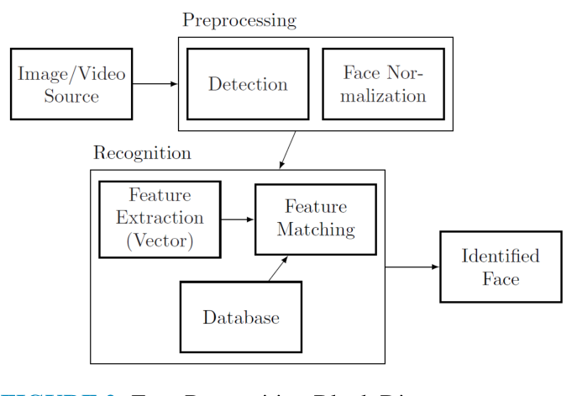

图2.1 人脸识别流程

* + 1. 主要创新点

对于人脸位置与关键点检测，我们团队在SylixOS系统中分别部署了三种模型，并进行了实验对比分析。综合考虑了SylixOS系统的特点以及三种模型的检测精度、检测速度，最终挑选了精度最高、检测速度最快的以mobilenet作为backbone的RetinaFace模型用于WiseFace的人脸检测。

对于人脸特征提取模型，我们同样选择以mobilenet为backbone的mobilefacenet网络。最终在四个开源数据集上的精确度均超过96%，实际精度均满足并超过主办方的精度要求。

在人脸数据库的比对阶段，考虑到系统的可扩展性，我们不再采用传统的、效率较低的线性比对策略。在WiseFace中，我们建立了以kd-tree作为存储结构的数据组织形式，使得在小规模人脸数据库中的查询时间复杂度从 $O\left(n\right)$ 降低至 $O\left(\log{n}\right)$；实现了kmeans++聚类算法，最终在较大规模的人脸数据库中的查询速度相比于线性查找提升10倍左右。

在整个系统的架构上，我们采用了C/S架构——服务器负责重要数据的备份、历史数据的条件查询以及管理员权限的获取验证；客户端主要负责人脸识别。服务器与客户端基于TCP协议通信。

由于人脸的录入、删除等众多操作不应该对普通用户开放，因此我们的系统做了权限管理。在客户端，输入管理员账户和密码以获得管理员权限，从而拥有更大的操作权限。特别的，密码我们采用MD5算法进行加密，保护用户的安全隐私。

最终，我们的WiseFace创新点如下：

(1) 支持口罩识别、面部部分遮挡识别。

(2) 全部模型文件大小不超过4.8M，检测速度快，准确度均达到甚至超过主办方的要求。

(3) 使用聚类算法，大大地提升了人脸数据库的比对效率。

(4) 以SQLite3作为用户人脸特征存储的数据库，保证了用户信息安全性。(在软件设计文档中体现)

1. 以多线程的方式优化系统运行速度。(在软件设计文档中体现)
2. 使用MD5算法对管理员密码加密，保证用户的安全隐私。

(7)系统采用C/S架构，实现多种必要的拓展功能，以支持系统部署到真实应用场景中。(在软件设计文档中体现)

* 1. 人脸位置检测

人脸位置检测是人脸识别的第一步，对于输入图像，通过人脸检测模型，得到输入图像中的人脸边界框和特征点。我们团队在SylixOS系统中分别部署了三种用于人脸检测的模型——MTCNN、RetinaFace和Scrfd。下面介绍三种模型的算法原理及模型结构，并展示三种模型的训练过程。

* + 1. MTCNN

MTCNN[2]是基于cascade级联框架的，由三个子模型构成：Proposal Network(P-Net)、Refine Network(R-Net)和Output Network(O-Net)。P-Net用于提取面部候选区域； R-Net用于对P-Net产生的可能包含人脸的边界框过滤，回归得到确定包含人脸的边界框； O-Net用于人脸检测以及关键点提取。MTCNN模型的框架如图2.2所示。

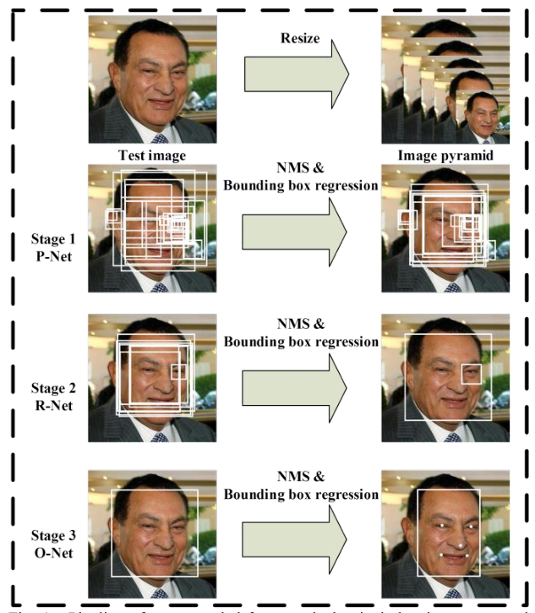

图2.2 MTCNN baseline

P-Net是一个全卷积神经网络，由卷积层与最大池化下采样层组成，可以接受任意尺寸的输入图像。将输入图像重新缩放为不同尺寸的图像金字塔，连同预先产生的若干anchor，输入到P-Net中，产生可能包含人脸的候选区域，并回归出人脸边界框。最后通过NMS[3](非极大值抑制)去除重叠区域较大的候选区域。图2.3展示了P-Net的网络结构。

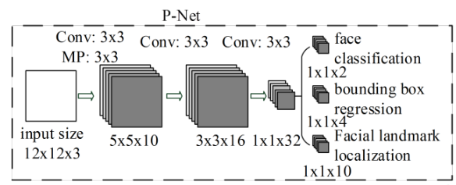

图2.3 P-Net网络结构

R-Net则是普通的卷积神经网络。将P-Net的输出经过双线性插值得到24×24的输入图像，输入R-Net网络中。R-Net同样通过边界框回归来对P-Net网络的结构进行修正，通过NMS滤去假正例区域。R-Net的网络结构与P-Net相比，在网络最后拉平并连接一个全连接层，因此对假正例的抑制有更好的效果。R-Net网络结构图2.4所示。

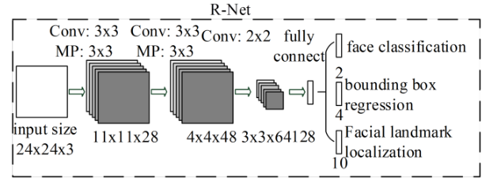

图2.4 R-Net网络结构

与R-Net相比，O-Net多加入了一层卷积以提取更深、更精细的特征图。将R-Net的输出通过双线性插值重新缩放至48×48，作为O-Net网络的输入；该层对人脸区域进行了更多的监督，同时还会输出人脸的5个特征点。O-Net的网络结构如图2.5所示。

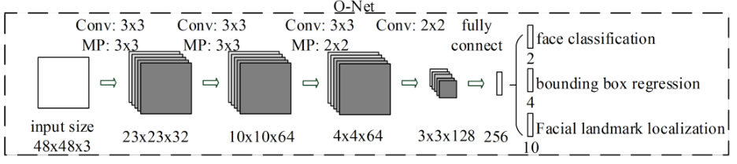

图2.5 O-Net网络结构

MTCNN中的三个网络的损失函数均是多任务损失函数。其中，对于人脸分类采用交叉熵损失函数；对于边界框预测与关键点检测，采用 $L2$ 损失。

$$\begin{aligned}\sum_{i=1}^{N}{\sum_{j∈\{\text{ det,box,landmark }\}}{α_{j}β_{i}^{j}L_{i}^{j}}}\#\left( AUTONUM \backslash * Arabic \right)\end{aligned}$$

$$\begin{aligned}L_{i}^{\text{det }}=-\left(y_{i}^{\text{det }}\log\left(p_{i}\right)+\left(1-y_{i}^{\text{det }}\right)\left(1-\log\left(p_{i}\right)\right)\right)\#\left( AUTONUM \backslash * Arabic \right)\end{aligned}$$

$$\begin{aligned}L_{i}^{\text{box }}=\left.|\hat{y_{i}^{\text{box }}}-y_{i}^{\text{box }}\right.|_{2}^{2}\#\left( AUTONUM \backslash * Arabic \right)\end{aligned}$$

$$\begin{aligned}L_{i}^{\text{landmark }}=\left.|\hat{y_{i}^{\text{landmark }}}-y_{i}^{\text{landmark }}\right.|_{2}^{2}\#\left( AUTONUM \backslash * Arabic \right)\end{aligned}$$

损失中的超参数取值如表2-1所示。

表2-1 超参数的取值

|  |  |  |  |
| --- | --- | --- | --- |
|  | $$α_{det}$$ | $$α_{box}$$ | $$α_{landmark}$$ |
| P-Net | 1 | 0.5 | 0.5 |
| R-Net | 1 | 0.5 | 0.5 |
| O-Net | 1 | 0.5 | 1 |

* + 1. RetinaFace

RetinaFace[4]是一个强大的one-stage人脸检测器，通过联合外监督以及自监督的多任务学习，对各种尺寸的人脸进行像素级别的定位与检测。RetinaFace的网络结构如6所示。

将输入图像送入主干网络，获得多张特征图，经过特征金字塔加强特征图的语义信息。最后，每一张特征图通过预测头获得结果。

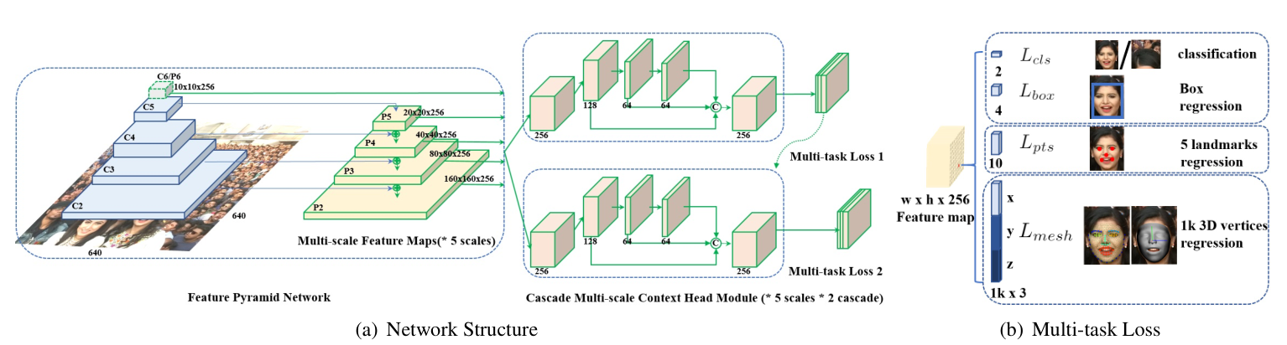

图2.6 RetinaFace网络结构

RetinaFace的损失函数同样是多任务损失。对于人脸分类任务，采用softmax损失；而对于预测边界框、关键点定位以及3D人脸重建，采用Smooth-L1损失。各个损失之间使用不同的权重保持平衡。

* + 1. SCRFD

SCRFD[5]使用两种方法对网络加以优化：

1. 样本再分配(Sample Redistribution, SR)，基于基准数据集的统计，在最需要的阶段增加训练样本。
2. 计算再分配(computing Redistribution, CR)，它基于一种精心定义的搜索方法，在模型的脊柱、颈部和头部之间重新分配计算。

经实验表明，SCRFD可以在提高准确率的同时，能有效地降低网络计算量。

* + 1. 实验结果

我们将训练好的三种pytorch模型转换成ncnn模型，部署在SylixOS操作系统中。对于同一张分辨率为640×180的包含一张人脸的图像，三种模型用时如表2-2所示。

表2-2 三种人脸检测模型在SylixOS上的运行速度对比

|  |  |
| --- | --- |
| **模型** | **时间($ms$)** |
| MTCNN | 2500 |
| RetinaFace | 600 |
| SCRFD-0.5GF | 1000 |

观察表2可以看出，以mobileface为backbone的RetinaFace模型检测速度最快，因此我们选择RetinaFace作为WiseFace的人脸检测与关键点定位模型。

* 1. 人脸对齐

人脸对齐是人脸识别系统中必须完成的一步。通过关键点检测进而进行人脸对齐，可以使要是别的人脸进行空间归一化（这一句话不通顺，请修改）——使后续特征提取模型可以提取到与位置无关、只与人脸纹理等相关的特征，从而提升识别的准确率。

人脸对齐是通过仿射变换实现的。仿射变换是一种二维坐标到二维坐标之间的线性变换，允许图像任意倾斜、在两个方向上任意伸缩，也就是说，仿射变换允许图像平移、缩放、剪切、旋转。同时平移和旋转的仿射变换矩阵如下：

|  |  |
| --- | --- |
|  | ($AUTONUM \backslash * Arabic$) |

通过人脸五个关键点以及目标点坐标，构建关于上述仿射变换矩阵参数的线性方程，通过最小二乘法[6]估计参数，可以计算出仿射变换矩阵。

对于原图像中的每一个像素点，利用仿射变换矩阵计算该像素点新的坐标位置，从而完成对原图像中人脸的对齐变换。

* 1. 人脸特征提取
     1. 算法原理

通过人脸位置检测、关键点检测以及人脸对齐，我们得到了对齐后的标准大小的人脸图像。通过人脸特征提取网络，提取表征人脸的特征，进而完成人脸识别。

对人脸特征提取网络有一个基本的要求——同一人的人脸特征向量距离近，不同人的人脸特征向量距离远。最终，选择了MobileFaceNet[7]网络，其网络结构如图2.7所示。

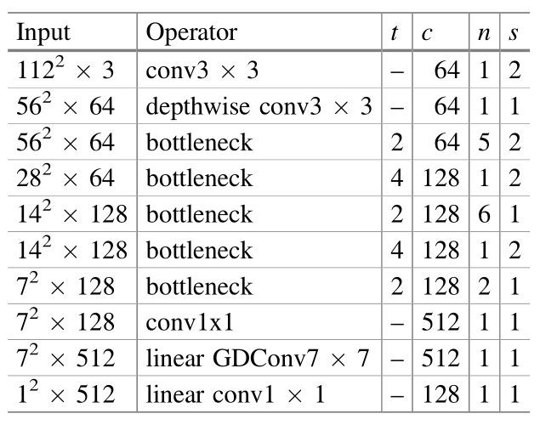

图2.7 MobileFaceNet网络结构

主要的构建模块采用了MobileNetV2中提出的residual bottlenecks，但与其不同的是，采用了更小的扩张因子，同时使用了在人脸识别中表现较优的Prelu非线性激活函数。最后，采用Arcface损失函数训练：

$$\begin{aligned}L_{3}=-\frac{1}{N}\sum_{i=1}^{N}{\log{\frac{e^{s\left(\cos\left(θ_{y_{i}}+m\right)\right)}}{e^{s\left(\cos\left(θ_{y_{i}}+m\right)\right)}+\sum_{j=1,j≠y_{i}}^{n}{e^{s\cos{θ_{j}}}}}}}\#\left( AUTONUM \backslash * Arabic \right)\end{aligned}$$

Arcface通过对特征向量和权重归一化，对 $θ$ 加入了更直接影响角度的角度间隔 $m$，从而产生更好的性能表现。

* + 1. 训练集测试

在四个开源的数据集上对MobileFaceNet进行了测试，识别准确率均超过96%，均超过主办方对人脸识别准确度的要求。其在四个数据集上的具体性能如表2-3所示。

表2-3 MobileFaceNet在开源数据上的测试

|  |  |  |
| --- | --- | --- |
| **数据集** | **出题方建议准确率** | **模型实际准确率** |
| LFW | ≥99% | 99.52% |
| CFP-FP | ≥96% | 97.29% |
| CFP-FF |  | 99.71% |
| AgeDB-30 | ≥92% | 96.40% |

* 1. 人脸比对

在特征提取后，我们得到了表征人脸信息的特征向量。由于不同人脸的特征向量距离远、同一人脸的特征向量距离近，因此我们可以通过特征向量完成人脸识别。

人脸比对的算法框架如图2.8所示。



图2.8 人脸比对流程

在对数据库中人脸向量和要识别的人脸向量进行比对时，传统的方法是直接进行线性扫描，此时的时间复杂度是 $O\left(n\right)$。若数据库中存储了海量的人脸特征向量，传统的线性扫描方法的时间开销较高。尤其是，在实时的人脸检测场景下，该方法是不可行的。为此，我们进一步优化了人脸数据库在内存中的存储结构，使之从线性存储改为树形存储，将时间复杂度从。

* + 1. 树

树[8]是一种对 $k$ 维空间中的实例点进行存储以便对其进行快速检索的树形数据结构。 $kd$ 树的构造相当于不断地用垂直于坐标轴的超平面将 $k$ 维空间划分，构成一系列的 $k$ 维超矩形区域。 $Kd$ 树构造过程对应的流程图如图2.9所示。

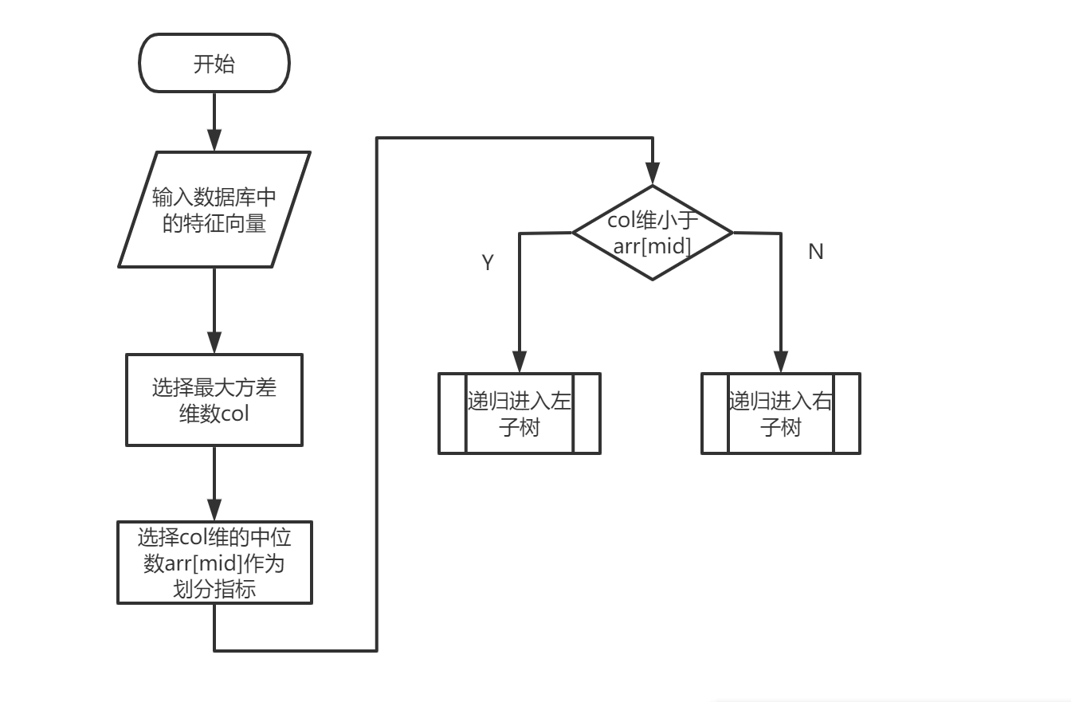

图2.9 $Kd$- $tree$ 构造流程图

在实例点随机分布的情况下， $kd$ 树能够实现平均计算复杂度为 $O(logn)$ 的搜索。在人脸识别系统中，我们将 $kd$ 树用于最近邻搜索，得到人脸识别结果。 $Kd$ 树的最近邻搜索算法如下：

|  |
| --- |
| 算法： $KD$ 树的最近邻搜索 |
| 输入：已构造的 $KD$ 树；目标点 $x$； |
| 输出： $x$ 的最近邻. |
| 1)在树中找出包含目标点的叶结点；从根节点出发，递归地向下访问树。若目标点当前维的坐标小于切分点的坐标，则移动到左子结点，否则移动到右子结点，直到子结点为叶结点为止. |
| 2)以此叶结点为“当前最近点”. |
| 3)递归地向上回退，在每个结点进行以下操作：  (a)如果该结点保存的实例点比当前最近点距离目标点更近，则以该实例点为“当前最近点”.  (b)当前最近点一定存在于该结点一个子结点对应的区域.检查该子结点的父结点的另一子结点对应的区域是否有更近的点.具体地，检查另一子结点对应的区域是否与以目标点为球心，以目标点与“当前最近点”间的距离为半径的超球体相交. 若相交，可能在另一个子结点对应的区域内存在距目标点更近的点，移动到另一个子结点. 接着，递归地进行最近邻搜索；若不相交，向上回退. |
| 4)当回退到根节点时，搜索结束. 最后的“当前最近点”即为所求点. |

经过实际测试发现，在数据库存储 $3000$ 张人脸时，线性扫描要优于 $KD$ 树搜索。主要原因是，暴力计算的复杂度不受数据结构的影响，而基于树结构的算法对于稀疏数据来说有较大的提升，对于 $dense$ 类型的数据则性能较差，人脸向量数据恰好是 $dense$ 类型的，即在整个参数空间里几乎没有 $0$ 的存在。在数据库中存储的人脸数量较少时，基于 $KD$ 树的最近邻搜索依旧拥有较好的表现。为此，在程序之中设置了 $ktIsUsed$ 的 $bool$ 变量，以对是否使用KD树进行搜索的简单控制，实现人脸识别系统在不同应用场景下搜索方式的灵活切换。

* + 1. -++聚类

对于大规模向量查询，我们采用聚类算法降低查询复杂度。考虑到初始聚类中心对最终结果有较大影响，我们选择了比 $K$- $means$ 算法具有更好表现的 $K$- $means$ ++算法。

其初始化聚类中心的算法如下：

|  |
| --- |
| 算法： $K$- $means$ ++算法 $K$ 个聚类中心的初始化 |
| 1)从样本中随机选择 $1$ 个样本作为初始聚类中心； |
| 2)对于任意一个非聚类中心 $样本$ x，计算 $x$ 与现有最近聚类中心聚类 $D(x)$； |
| 3)基于距离计算概率，来选择下一个聚类中心，选择距离当前聚类中心最远的点作为聚类中心； |
| 4)重复步骤2与3，直到选择出来 $K$ 个聚类中心为止. |

常规 $K$- $means$ 聚类流程图如下：

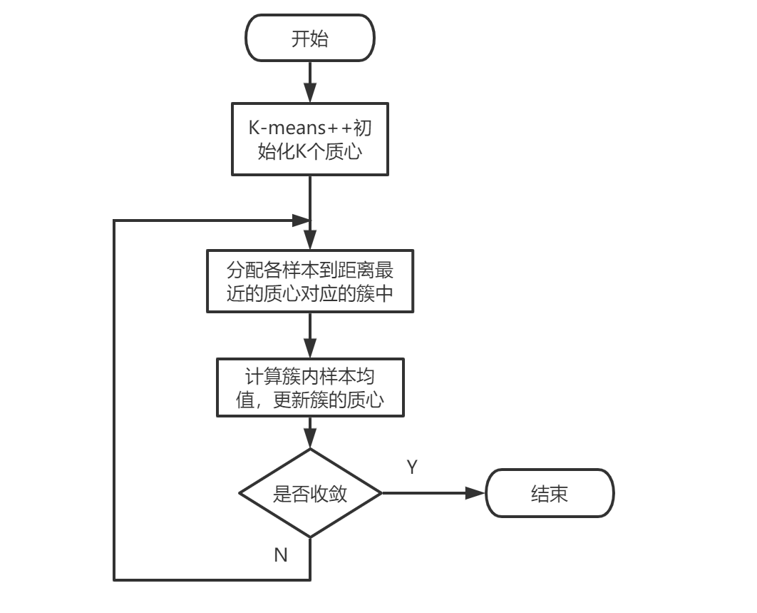

图2.10 $K$- $mean$ 聚类算法流程图

* 1. 用户密码保护

为了保护用户的隐私，增强系统的安全性，我们使用MD5算法对用户密码进行加密。MD5算法是计算机安全领域广泛使用的一种散列函数，用于提供消息的完整性，是计算机广泛使用的哈希算法之一。在保存用户密码时，MD5算法不记录密码本身，只记录密码的MD5结果，即使数据库被盗也无法反推出明文。此外，MD5算法还具有长度固定、高度的离散性和抗碰撞性等特点。

MD5 算法将输入的信息进行分组，每组512位，顺序处理完所有分组后输出128位结果。在每一组消息的处理中，都要进行4轮、每轮16步、总计64步的处理。其中每步计算中含一次左循环移位，每一步结束时将计算结果进行一次右循环移位。算法过程如下：

|  |
| --- |
| 算法：MD5加密 |
| 1) 要加密的数据进行填充和整理，将要加密的二进制数据对 $512$ 取模，得到的结果如果不够 $448$ 位，则进行补足，补足的方式是第1位填充 $1$，后面全部填充 $0$； |
| 2) 经过第一步整理完成后的数据的位数可以表示为 $N×512+448$，再向其后追加 $64$ 位用来存储数据的长度； |
| 3) 在循环处理开始之前，拿 $4$ 个标准数作为输入，分别是： $A=0x67452301,$ $B=0xefcdab89, C=0x98badcfe,D=0x10325476$; |
| 4) 进行 $N$ 轮循环处理，将最后的结果输出。  每一轮处理要循环 $64$ 次，这 $64$ 次循环被分为 $4$ 组，每 $16$ 次循环为一组，每组循环使用不同的逻辑处理函数，处理完成后，将输出作为输入进入下一轮循环。  通过标准 $128bit$ 输入，参与每组 $512bit$ 计算，得到一个新的 $128bit$ 值，接着参与下一轮循环运算，最终得到一个 $128bit$ 值；  具体运算：  这里用到 $4$ 个逻辑函数 $F,G,H,I$，分别对应 $4$ 轮运算，它们将参与运算。（4轮16步）  a)第一轮逻辑函数： 参与第一轮的 $16$ 步运算  b)第二轮逻辑函数： 参与第二轮的 $16$ 步运算  c)第三轮逻辑函数： $H(b,c,d)= bcd$ 参与第三轮的16 步运算  d)第四轮逻辑函数： 参与第四轮的16 步运算  再引入一个移位函数 $MOVE(X,n)$，它将整型变量 $X$ 左循环移 $n$ 位，如变量 $X$ 为 $32$ 位，则。 |

7参考文献

1. Fuad M , Fime A A , Sikder D, et al. Recent Advances in Deep Learning Techniques for Face Recognition[J]. 2021.
2. Zhang K , Zhang Z , Li Z , et al. Joint Face Detection and Alignment Using Multitask Cascaded Convolutional Networks[J]. IEEE Signal Processing Letters, 2016, 23(10):1499-1503.
3. Bodla N , Singh B , Chellappa R , et al. Soft-NMS -- Improving Object Detection With One Line of Code[J]. 2017.
4. Deng J , Guo J , Ververas E , et al. RetinaFace: Single-Shot Multi-Level Face Localisation in the Wild[C]// 2020 IEEE/CVF Conference on Computer Vision and Pattern Recognition (CVPR). IEEE, 2020.
5. Guo J , Deng J , Lattas A , et al. Sample and Computation Redistribution for Efficient Face Detection[J]. 2021.
6. Umeyama S . Least-squares estimation of transformation parameters between two point patterns[J]. IEEE Trans.patt.anal.mach.intell, 1991, 13(4):376-380.
7. Sheng C , Yang L , Xiang G , et al. MobileFaceNets: Efficient CNNs for Accurate Real-time Face Verification on Mobile Devices[J]. 2018.
8. Bentley J L . Multidimensional binary search trees used for associative searching[J]. Communications of the ACM, 1975, 18(9):509-517.
9. 软件设计文档
   1. 需求分析
      1. 引言
         1. 编写目的

编写本文档的目的是详细地介绍WiseFace所包含的需求，以便客户能够确认产品的确切需求，保证开发人员能够根据需求设计编码，以下叙述将结合文字描述、IPO图等来描述WiseFace的功能、性能、用户界面、运行环境、外部接口以及针对用户操作给出的各种响应。本文档的预期读者有项目经理、开发人员以及与该项目相关的其他人员。

* + - 1. 背景

该项目的任务提出者是南京翼辉信息技术有限公司，由中国矿业大学“四个大聪明”团队开发，历时90天左右，完成了名为WiseFace的人脸门禁系统**。Wise对应于团队名称，Face对应于系统主要功能。**

* + 1. 任务概述
       1. 项目来源与目标

WiseFace是一款技术栈完全国产化的人脸识别门禁系统，安全、迅速、方便是本软件的最大特点。

传统的门禁系统主要通过门禁卡、指纹或者密码等作为用户通行认证的主要方式。门禁卡往往受限于卡本身的实体，丢失或是遗忘极易成为用户面临的问题；指纹尽管方便，但这种接触式的门禁系统显然无法满足越来越高的卫生需求；输入密码这种低效的信息传递速率显然不适应在互联网时代下信息交互的高效性。

使用人脸信息作为通行的依据即方便迅速又不会产生门禁卡的忘记携带或是密码的遗忘等问题，为此我们推出WiseFace——方便快捷且完全国产化的人脸识别门禁系统。

该项目的市场目标客户为各类需要门禁系统的场合，如小区、公司与写字楼等。

* + - 1. 系统功能概述

1. 摄像：通过外置摄像头获取周围环境影像。
2. 拍照：获取当前时刻的环境影像，为识别/录入做准备。
3. 识别：对拍摄的人脸图像处理，与已经录入的人脸比对，识别人脸信息。
4. 录入：由维护人员操作，将特定的人脸信息录入系统。需要管理员权限。
5. 删除：由维护人员操作，删除特定的人脸信息。需要管理员权限。
6. 进出记录：实时显示通过门禁系统的用户姓名、通过时间等信息。需要管理员 权限。
7. 数据库上传：将本地的人脸数据库上传至云端。需要管理员权限。
8. 数据库下载：将云端的人脸数据库下载至本地。需要管理员权限。
9. 管理员登录：输入账户密码，获得管理员权限。

(10) 管理员密码修改：修改管理员密码。需要管理员权限。

(11) 历史日志查询：查询指定时间区间内的进出记录。需要管理员权限。

* + - 1. 用户的特点

本软件的用户具有以下特点：

操作人员：即负责录入/删除单一人脸信息的小区物业人员或是公司安保人员，该类群体的受教育水平为初中毕业及更高。

维护人员：即负责软件发售后的安装以及大规模人脸信息采集、录入人员。该类群体的受教育水平应为大专及以上，具有一定的计算机水平。

普通使用人员：小区居民或是公司员工，该类群体受教育水平各异。

* + - 1. 假定与约束

1. 人力与时间约束：该系统开发过程中需要考虑到人力与时间约束，相较于一些软件开发团队而言人员较少时间较短。
2. 技术约束：该系统运行在国产操作系统SylixOS上，因此现有的开源项目或软件需要重新编译，不能直接使用。
   * 1. 需求描述
        1. 功能需求

摄像与拍照功能：



识别功能：



录入功能：



删除功能：



进出记录功能：



* + - 1. 性能需求

**精度：**

1. 输入图像分辨率规定为640×480
2. 对齐后人脸图像分辨率规定为112×112
3. 人脸特征向量维度选用高精度的128维度

**响应时间：**

1. 人脸的检测、对齐、特征提取的时间尽可能短
2. 数据库比对识别的时间尽可能短

以保证用户的体验感。

* + 1. 运行环境

WiseFace是一款适用于嵌入式人脸门禁系统的软件，由服务器与客户端组成。其中，服务器在普通windows系统下即可运行(我们提供了服务器的全部源码，可以在任意操作系统环境下编译)。以下介绍WiseFace客户端的运行环境要求。

* + - 1. 硬件环境

1. Inter i5 CPU
2. 内存不低于4GB
3. 硬盘空间不低于20GB
4. 罗技c270摄像头
   * + 1. 软件环境
5. SylixOS操作系统
6. USB摄像头驱动
7. ncnn
8. opencv
   1. 概要设计
      1. 总体功能流程

WiseFace系统采用C/S架构。服务器负责重要数据的备份、历史数据的条件查询以及管理员权限的获取验证；客户端主要负责人脸识别。服务器与客户端基于TCP协议通信。

对于人脸录入、删除，以及历史日志信息的查询等操作，需要管理员权限才可以进行操作。因此，上述功能均需要在联网并且服务器运行的前提下进行。

考虑到人脸识别系统的实际应用场景，本软件的主要功能(人脸识别)允许在非联网状态下运行。对于一次识别过程，总体流程如图3.1所示。

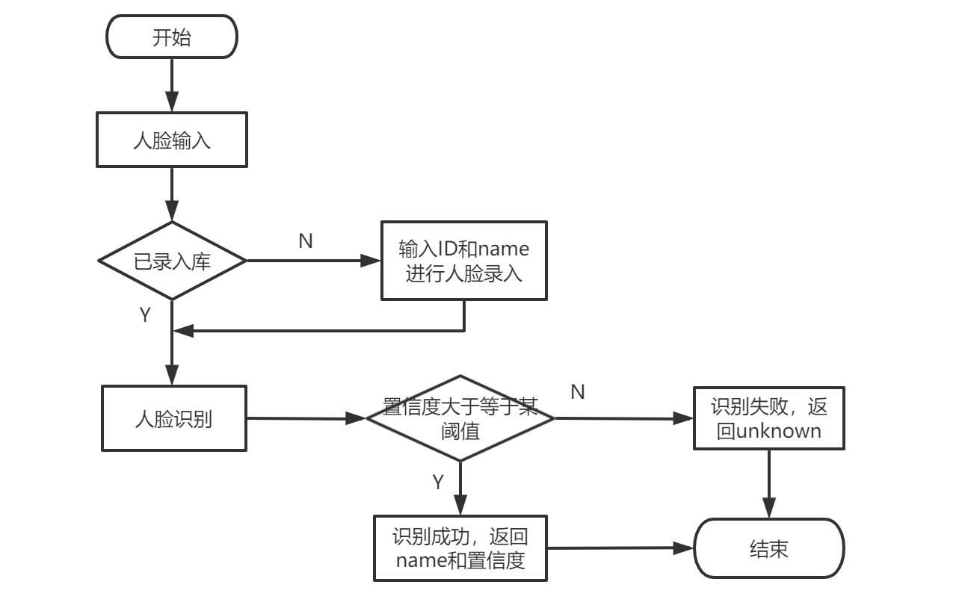

图 3.1 总体流程图

* + 1. 软件结构设计

根据人脸识别系统的逻辑结构，得到的软件结构图如图3.2所示。

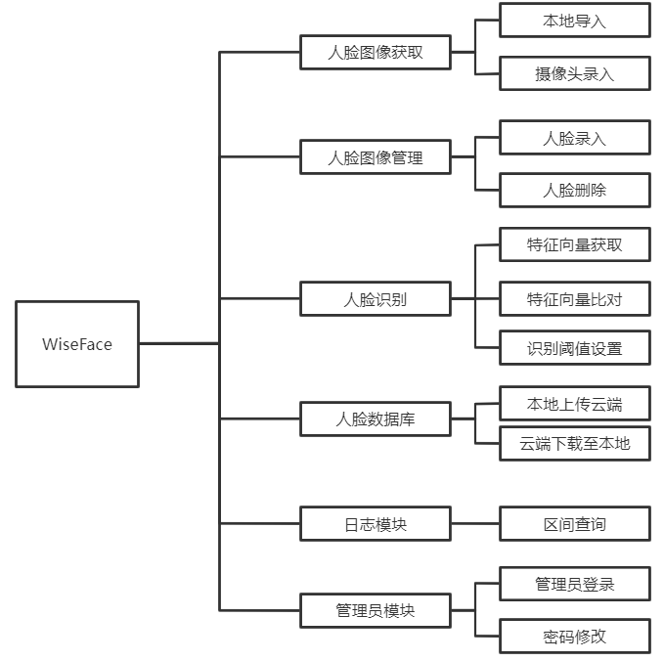

图3.2 软件结构图

* + - 1. 人脸图像获取

(1)用户选择本地导入，可从SylixOS文件夹选择图片作为人脸图像；

(2)用户也选择摄像头录入，可通过连接的摄像头进行实时人脸拍摄录入。

* + - 1. 人脸图像管理

(1)用户选择增加新人脸，可向人脸数据库中增加新的人脸数据；

(2)用户选择删除人脸，可使人脸数据库删除对应人脸。

* + - 1. 人脸识别

(1)特征向量获取：主要通过选用的人脸识别模型对要识别的人脸图像进行处理，以获取对应的特征向量；

(2)特征向量比对：根据人脸的特征向量与数据库中原有的人脸特征比对；

(3)识别阈值设置：根据计算得到的置信度和阈值进行比较，确定数据库中是否存在此人脸。

* + - 1. 人脸数据库

存储每张人脸的特征向量，保护用户隐私。允许在管理员权限下，将本地人脸数据库上传云端备份；同时，也允许将云端数据库下载至本地。

* + - 1. 日志模块

通过日志，对人脸识别系统使用记录进行维护。同时，进出记录保存至云端，可以查询历史任意时间区间的全部进出记录。

* + - 1. 管理员模块

输入正确的用户名以及密码，以获得管理员权限；允许在管理员权限下修改密码。

* + 1. 接口设计
       1. 人脸识别系统主界面

人脸识别系统包括输入、识别、输出等信息显示的主要界面，在正确输入管理员账户密码后，人脸录入、删除、日志查看等功能按钮将会显示于主界面。以下对主界面上向用户开放的按钮接口进行说明。

（1）图片验证按钮：当用户点击图片验证按钮，会打开文件对话框，用户选择SylixOS下需要选择的文件，可以实现本地图像导入。

（2）开关摄像头按钮：当用户第一次点击该按钮时，会打开外接的摄像头进行实时摄像，再一次点击该按钮，进行拍照。若对拍摄结果不满意，可再次点击。

（3）识别按钮：用户点击该按钮，若在此之前没有完成人脸图像输入，会产生警告，“no picture！”；若已完成，会进行人脸图像的识别，并更新系统日志，记录使用人和使用时间。

（4）置信度设置按钮：管理员可以输入要设置的置信度，而后点击该按钮，修改该系统的人脸识别置信度的阈值。

（5）管理员登录按钮：用户点击后，输入管理员账户和密码，以获得管理员权限。

（6）录入人脸：管理员点击按钮后，输入用户ID以及姓名，从而录入人脸信息。

（7）删除人脸：管理员点击按钮后，输入用户ID以及姓名，从而删除对应人脸信息。

（8）日志查看：管理员点击按钮后，设置想要查看日志的时间区间，系统会从云端查询对应区间的日志，返回给客户端。

（9）数据库下载/上传：管理员点击按钮后，云端（本地）的人脸数据库会下载（上传）至本地（云端），以实现人脸数据库的更新（备份）。

* + - 1. 人脸管理子界面

用户在主界面之中通过录入人脸和删除人脸信息按钮跳转到该子界面，用户输入ID和Name可以实现对人脸数据库之中某张已保存人脸的删除，也可以实现对人脸数据库中新人脸的增加，实现数据库的更新。

* + - 1. 管理员登录/改密子界面

用户在主界面点击管理员按钮，从而跳转到登录子界面。在登录子界面输入管理员账户以及密码，系统通过与云端的管理员信息匹配，从而判断是否基于用户管理员权限。

在登陆子界面点击修改密码按钮，跳转到改密子界面，允许在管理员模式下修改密码。

* + - 1. 日志查询子界面

用户在主界面获得管理员权限后，点击日志查看按钮，跳转到该子界面。通过设置时间区间，系统会从云端服务器查询对应区间的全部进出记录，并返回给客户端。

* 1. 详细设计
     1. 界面设计

系统的UI界面采用Qt进行编写，由两个界面构成：系统主界面、人脸管理子界面、日志查询子界面以及管理员登录/改密子界面。

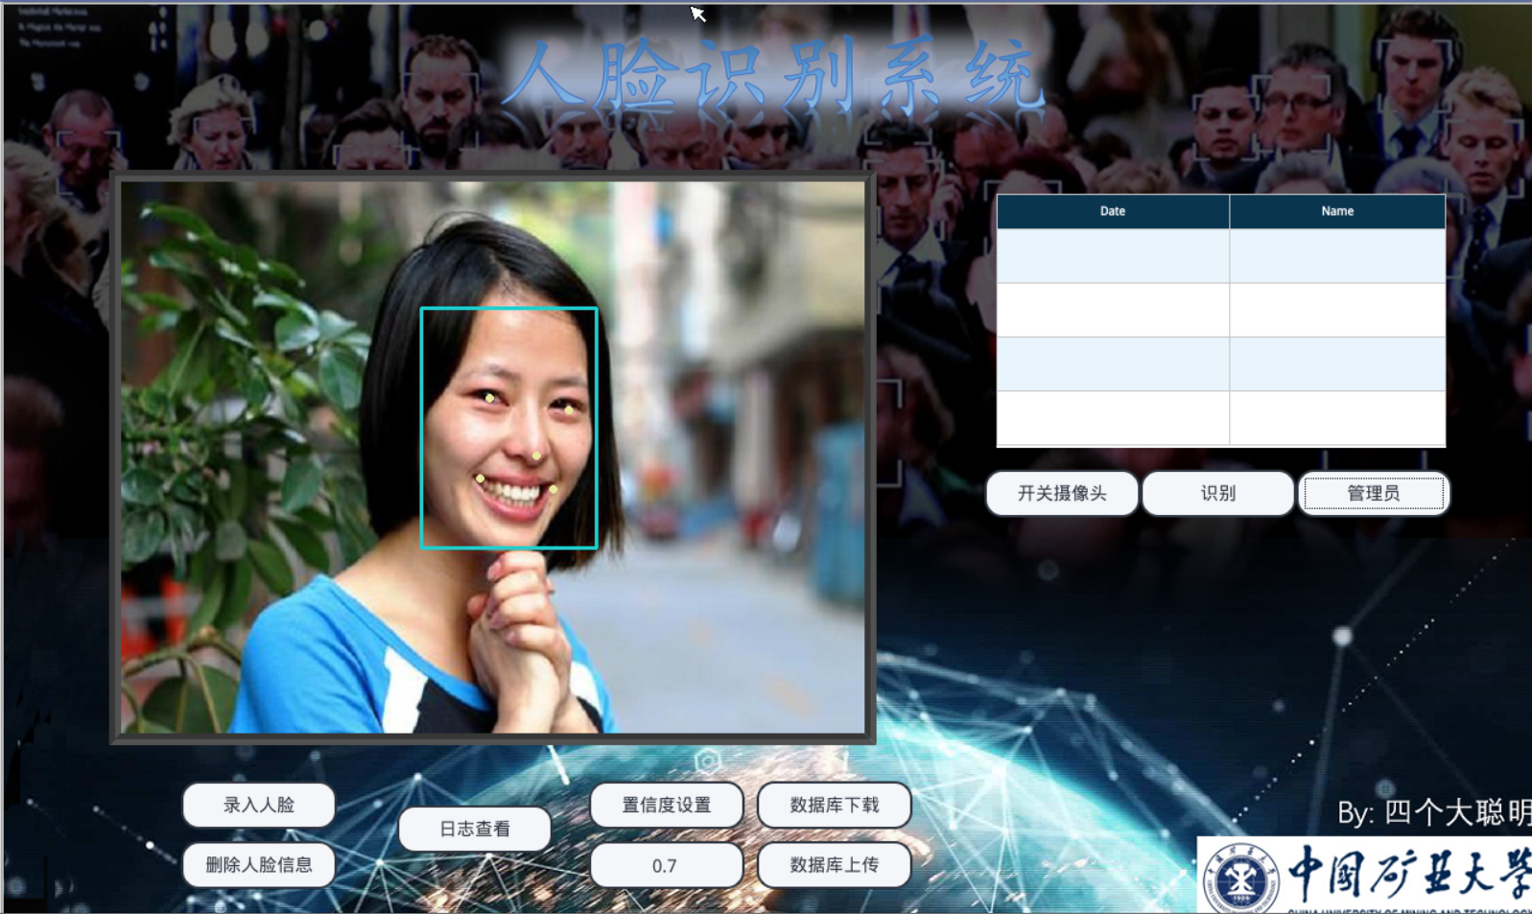

图3.3 主界面

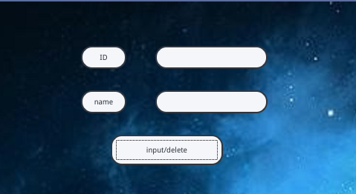

图3.4 人脸管理子界面

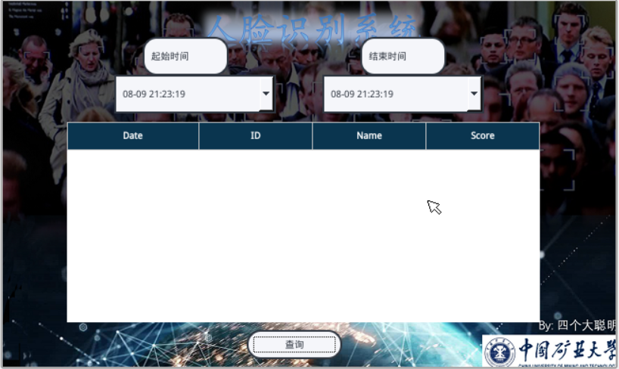

图3.5 日志查询子界面

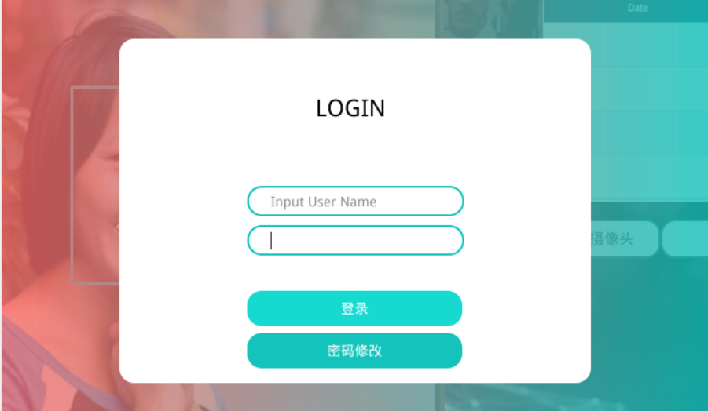

图3.6 管理员登录子界面

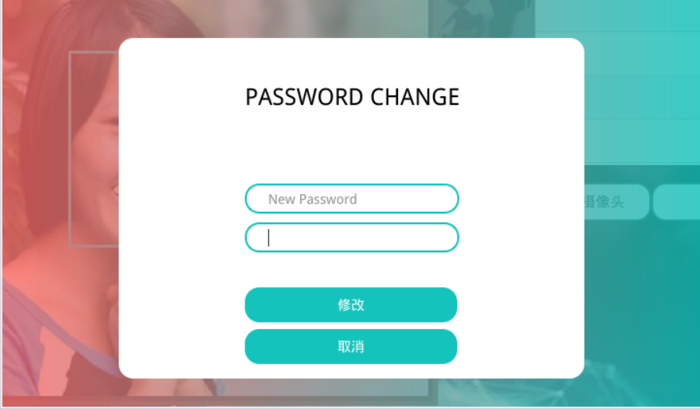

图3.7 管理员登录/改密子界面

* + - 1. 系统主界面

本界面主要由9个QPushbutton控件，2个QLabel控件，1个QTableWidget控件，1个QLineEdit控件以及其他界面美化的必要控件。

其中对于9个按钮控件，为给用户提供一个更好的交互体验，在前端设计中对QPushButton：hover属性进行设置，当鼠标停留在按钮上时按钮样式会发生明显变化。

本系统选择两个QLabel控件实现对摄像头捕捉到的动态或静态图像、图像预处理后所得112×112图像以及识别后Opencv标记过的图像的展示。

QTableWidget主要是系统的日志功能模块，为保证界面尽可能简洁，只对使用该系统的用户和使用时间进行记录。QLineEdit用于人脸识别功能中新的置信度阈值的获取。

* + - 1. 人脸管理子界面

本界面主要由两个QLineEdit控件和一个按钮组成。主要实现对要采用人脸管理功能的用户的ID和姓名的获取。

* + - 1. 日志查询子界面

本界面主要由两个QDateTimeEdit、一个QTableWidget和一个按钮组成，主要实现获取云端进出日志并展示给管理员。

* + - 1. 管理员登录/改密子界面

本界面主要由两个QPushButton、两个QLineEdit组成，主要实现管理员权限的获取以及管理员密码的修改功能。

* + 1. 模型选取

人脸识别的流程主要分为3步，以一张640×480分辨率的图像为例，对于输入图像，首先通过人脸位置检测模型，得到图像中的人脸位置信息；对定位到的人脸图像，通过人脸对齐模型，得到112×112分辨率的对齐后的人脸图；对于对齐后的人脸图，输入人脸特征提取网络，得到表征人脸信息的128维向量——人脸特征向量；最后，与人脸数据库中其他的人脸特征向量进行逐一比对，以得到当前输入图像的人脸信息。

* + - 1. 人脸位置检测与对齐

考虑到人脸识别系统的实时性要求，我们选择的模型兼具位置检测与对齐功能。进一步，对mtcnn、retinaface、scrfd的ncnn模型分别部署到SylisOS操作系统中，以测试三个模型的检测速度，测试结果如表3-1所示。

表3-1 三种识别模型的对比

|  |  |
| --- | --- |
| 模型 | 时间 |
| mtcnn | 2504ms |
| **retinaface** | **569ms** |
| scrfd | 1200ms |

观察表3-1可以发现，retinaface模型耗时最短。最终，选择了retinaface作为检测与对齐模型。

* + - 1. 特征提取

特征提取的模型采用facenet，使用ArcFace作为损失函数训练。

* + - 1. Backbone

同样考虑到人脸识别系统的实时性，在保证模型精度的前提下，尽可能控制模型的参数量越小越好。因此，对于上述的retinaface以及facenet，我们使用的backbone均为mobilenet系列。

最终，以mobilenetv2为backbone的retinaface作为检测和对齐的模型， mobilefacenet作为特征提取模型。

* + 1. 数据库设计
       1. 人脸特征向量存储

所设计的人脸识别系统需对每个用户录入过的人脸的特征向量进行存储，其表结构如表3-2所示。

表3-2 人脸特征向量表

|  |  |  |  |
| --- | --- | --- | --- |
| **列名** | **数据类型** | **主键** | **注释** |
| ID | varchar(10) | PRI | 用户ID |
| name | varchar(10) |  | 用户姓名 |
| embedding1 | float |  | 人脸特征向量的第1维 |
| embedding2 | float |  | 人脸特征向量的第2维 |
| embedding3 | float |  | 人脸特征向量的第3维 |
| …… | …… |  | …… |
| embedding128 | float |  | 人脸特征向量的第128维 |

* + - 1. 管理员信息存储

本系统可以通过输入对应的账号和密码从而获得管理员权限，故而需对管理员信息进行存储，其表结构如表3-3所示。

表3-3 管理员信息表

|  |  |  |  |
| --- | --- | --- | --- |
| **列名** | **数据类型** | **主键** | **注释** |
| user_name | varchar(15) | PRI | 用户名 |
| user_psw | varchar(15) |  | 密码 |

* + - 1. 系统使用记录存储

维护日志表，实现对用户使用记录进行存储，其表结构如表3-4所示。

表3-4 系统使用日志表

|  |  |  |  |
| --- | --- | --- | --- |
| **列名** | **数据类型** | **主键** | **注释** |
| time | datetime | PRI | 识别完成时刻 |
| id | varchar(10) |  | 人脸对应id |
| name | varchar(10) |  | 人脸对应姓名 |
| confidence | varchar(10) |  | 置信度 |

* + 1. 关键设计
       1. 树

在对数据库中人脸向量和要识别的人脸向量进行比对时，多采用传统的线性扫描的方法，该方法的的时间复杂度是 $O(n)$。 $kd$ 树是一种对 $k$ 维空间中的实例点进行存储以便对其进行快速检索的树形数据结构。 $kd$ 树的构造相当于不断地用垂直于坐标轴的超平面将 $k$ 维空间划分，构成一系列的 $k$ 维超矩形区域。 $Kd$ 树构造过程对应的流程图如图3.7所示。



图3.7 $Kd$ 树的构造流程图

在实例点随机分布的情况下， $kd$ 树能够实现平均计算复杂度为 $O(logn)$ 的搜索，在人脸识别系统中我们将 $kd$ 树用于最近邻搜索，得到人脸识别结果。 $Kd$ 树的最近邻搜索算法如下：

|  |
| --- |
| 算法： $KD$ 树的最近邻搜索 |
| 输入：已构造的 $KD$ 树；目标点 $x$； |
| 输出： $x$ 的最近邻. |
| 1)在树中找出包含目标点的叶结点；从根节点出发，递归地向下访问树。若目标点当前维的坐标小于切分点的坐标，则移动到左子结点，否则移动到右子结点，直到子结点为叶结点为止. |
| 2)以此叶结点为“当前最近点”. |
| 3)递归地向上回退，在每个结点进行以下操作：  (a)如果该结点保存的实例点比当前最近点距离目标点更近，则以该实例点为“当前最近点”.  (b)当前最近点一定存在于该结点一个子结点对应的区域.检查该子结点的父结点的另一子结点对应的区域是否有更近的点.具体地，检查另一子结点对应的区域是否与以目标点为球心，以目标点与“当前最近点”间的距离为半径的超球体相交. 若相交，可能在另一个子结点对应的区域内存在距目标点更近的点，移动到另一个子结点. 接着，递归地进行最近邻搜索；若不相交，向上回退. |
| 4)当回退到根节点时，搜索结束. 最后的“当前最近点”即为所求点. |

经过测试发现，在数据库存储 $3000$ 张人脸之时，线性扫描要优于 $KD$ 树搜索。其主要原因是，暴力计算的复杂度不受数据结构的影响，而基于树结构的算法对于稀疏数据来说有较大的提升，对于 $dense$ 类型的数据则性能较差，而人脸的向量数据恰好是 $dense$ 类型的，即在整个参数空间里几乎没有 $0$ 的存在。在数据库中存储的人脸数量较少时，基于 $KD$ 树的最近邻搜索有较好的表现。为此，在程序中设置了 $ktIsUsed$ 的 $bool$ 变量，以对是否使用KD树进行搜索的简单控制，实现人脸识别系统在不同应用场景下搜索方式的灵活切换。

* + - 1. -++聚类

对于大规模向量查询的方法，我们采用聚类算法降低查询复杂度。考虑到初始聚类中心对最终结果有较大影响，我们选择比 $K$- $means$ 算法具有更好表现的 $K$- $means$ ++算法。

其初始化聚类中心的算法如下：

|  |
| --- |
| 算法： $K$- $means$ ++算法 $K$ 个聚类中心的初始化 |
| 1)从样本中随机选择 $1$ 个样本作为初始聚类中心； |
| 2)对于任意一个非聚类中心 $样本$ x，计算 $x$ 与现有最近聚类中心聚类 $D(x)$； |
| 3)基于距离计算概率，来选择下一个聚类中心 $x$，选择距离当前聚类中心最远的点作为聚类中心； |
| 4)重复步骤2与3，直到选择出来 $K$ 个聚类中心为止. |

常规 $K$- $means$ 聚类流程图如下：



图3.8 $K$- $means$ 聚类算法流程图

对于数据库中存储的大量人脸向量数据， $K$- $means$ ++将其划分为 $K$ 个簇，进行人脸向量比对时仅需在距离最近的簇中进行。在数据库存储3000张人脸之时，若簇的数量为 $K=10$，最终的查询速度与线性扫描相比提升了将近 $10$ 倍，且识别本身的准确度几乎没有受到损失，为用户提供了更好的使用体验。

* + - 1. 多线程优化

我们在系统中使用了多线程技术优化系统的运行效率，基于OpenMP编译处理实施了多线程。例如，在人脸位置检测的算法中，需要对模型的输出结果即大量anchor以置信度为准则降序排序。采用快速排序算法实现，在快排递归执行的过程中，对每一个分支采用多线程，加快系统的运行速度。

* + - 1. ncnn库的重新编译

主办方提供的libncnn.a动态链接库并非最新版本，由于scrfd模型中含有GN(Group Normalization)层，这是旧版本的ncnn不支持的。因此，我们对主办方提供的ncnn源码做了修改，重新编译libncnn.a动态库，部署到SylixOS操作系统上。

因此，在安装部署文档中，特别指明需要使用我们提供的libncnn.a动态库。

* + - 1. 客户端与服务端的通信报文设置

为了拓展系统的功能，我们将部分数据存储在服务器上。客户端在进行管理员权限获取、管理员密码修改、人脸数据库的上传与下载、历史日志的区间查询等功能时，需要与云端服务器通信。

为了获得更稳定的通信，我们基于TCP协议，自定义了如下的通信报文规则：

表3-5 报文通信规则

|  |  |  |  |  |
| --- | --- | --- | --- | --- |
| **功能** | **客户端发送报文** | **客户端报文含义** | **服务器回复报文** | **服务器报文含义** |
| **管理员登录** | login!userName!password | userName用户名，password为使用MD5算法加密后的密码，请求获取管理员权限 | res_login!Y | 登陆成功 |
| res_login!N | 用户名或密码错误 |
| **管理员密码修改** | change!userName!password | 将userName的密码修改为password | res_change!Y | 密码修改成功 |
| res_change!N | 密码修改失败 |
| **增加进出记录** | new_log_record! 日期!ID!姓名!置信度得分 | 增加日志数据库 一条记录 | res_new_log_record!Y | 记录插入成功 |
| res_new_log_record!N | 记录插入失败 |
| **指定区间日志查询** | log_query!start_time!end_time | 查询介于start_time与end_time区间内的全部历史日志信息 | res_log_query!日期1!ID1!姓名1!得分1! 日期2!ID2!姓名2!得分2!...... | 指定区间存在记录，依次发送给客户端 |
| res_log_query!N | 时间区间非法 |
| res_log_query!E | 时间区间内无记录 |
| **下载人脸数据库** | download! | 请求人脸数据库信息 | dbname!bdsize | 人脸数据库名称，人脸数据库大小 |
| downloadok! | 请求服务器发送 人脸数据库 | dbdata | 人脸数据库文件 |
| **上传人脸数据库** | upload!dbname!dbsize | 发送人脸数据库名称，人脸数据库大小 | uploadok! | 请求客户端器发送人脸数据库文件 |
| dbdata | 人脸数据库文件 |  |  |

* 1. 测试报告
     1. 测试环境

测试环境为Windows 10操作系统，使用VMware加载SylixOS虚拟机镜像，使用RealEvo-QtSylixOS完全开发与测试。

* + 1. 测试用例设计及测试结
       1. 人脸图像获取模块

人脸图像获取模块的测试用例及其测试结果如表3-6、表3-7所示。

表3-6 图像获取_第一组测试

|  |  |
| --- | --- |
| 测试用例编号 | FRS_ImageGet_01 |
| 测试项目 | 人脸图像获取 |
| 测试标题 | 常见图片格式（.jpeg、.jpg、.png）图片导入情况 |
| 重要级别 | 中 |
| 预置条件 | SylixOS存有测试图片 |
| 输入 | a)./apps/Try_Display/01.jpeg b)./apps/Try_Display/02.jpg  c)./apps/Try_Display/03.png |
| 操作步骤 | 运用程序；点击图片验证按钮；按照输入路径选择相应图片 |
| 预期输出 | 在预设的图片显示框中图片均能以原图形式展示 |
| 实际结果 | 与预期输出一致 |

表3-7 图像获取_第二组测试

|  |  |
| --- | --- |
| 测试用例编号 | FRS_ImageGet_02 |
| 测试项目 | 人脸图像获取 |
| 测试标题 | 外接USB摄像头的开关 |
| 重要级别 | 高 |
| 预置条件 | SylixOS已连接USB外接摄像头，且/dev目录下可以查看到 |
| 输入 | 预拍摄图像 |
| 操作步骤 | 运行程序；点击开关摄像头按钮；摄像头打开；再次点击该按钮；摄像头关闭 |
| 预期输出 | 多次点击开关摄像头按钮，摄像头拍摄图像的显示区域发生相应变化 |
| 实际结果 | 与预期输出一致 |

* + - 1. 人脸图像管理

人脸图像管理模块的测试用例及其测试结果如表3-8、表3-9所示。

表3-8 图像管理_第一组测试

|  |  |
| --- | --- |
| 测试用例编号 | FRS_Admi_01 |
| 测试项目 | 人脸图像管理 |
| 测试标题 | 库中人脸图像的增加与删除 |
| 重要级别 | 中 |
| 预置条件 | 已提前打印数据库中已存储记录条数 |
| 输入 | 要进行增加或删除人脸的用户ID和Name |
| 操作步骤 | 点击录入人脸/删除人脸按钮；输入ID和Name；点击确定按钮；打印数据库记录条数 |
| 预期输出 | 录入人脸：记录条数加一；删除人脸：记录条数减一 |
| 实际结果 | 与预期输出一致 |

表3-9 图像管理_第二组测试

|  |  |
| --- | --- |
| 测试用例编号 | FRS_Admi_02 |
| 测试项目 | 人脸图像管理 |
| 测试标题 | 图像存在多张人脸或不存在人脸时进行人脸录入 |
| 重要级别 | 高 |
| 预置条件 | 系统获取到存在多张人脸或不存在人脸的图像 |
| 输入 | 存在多张人脸或不存在人脸的图像 |
| 操作步骤 | 点击录入人脸按钮；输入用户ID和Name；点击确定 |
| 预期输出 | 返回警告消息，“No face Or Multiple faces, please retry” |
| 实际结果 | 与预期一致 |

* + - 1. 人脸识别模块

人脸识别模块的测试用例及其测试结果如表3-10、表3-11、表3-12、表3-13所示。

表3-10 人脸识别_第一组测试

|  |  |
| --- | --- |
| 测试用例编号 | FRS_Recognition_01 |
| 测试项目 | 人脸识别功能 |
| 测试标题 | 对非遮挡情况、正常质量图像的人脸识别 |
| 重要级别 | 高 |
| 预置条件 | 数据库中已存在该用户人脸图像 |
| 输入 | 要进行识别的人脸图像 |
| 操作步骤 | 点击识别按钮 |
| 预期输出 | 返回正确用户姓名 |
| 实际结果 | 与预期一致 |

表3-11 人脸识别_第二组测试

|  |  |
| --- | --- |
| 测试用例编号 | FRS_Recognition_02 |
| 测试项目 | 人脸识别功能 |
| 测试标题 | 对部分人脸遮挡图像的人脸识别 |
| 重要级别 | 高 |
| 预置条件 | 数据库中已存在该用户人脸图像 |
| 输入 | 要进行识别的部分遮挡人脸图像 |
| 操作步骤 | 点击识别按钮 |
| 预期输出 | 返回正确用户姓名 |
| 实际结果 | 与预期一致 |

表3-12 人脸识别_第三组测试

|  |  |
| --- | --- |
| 测试用例编号 | FRS_Recognition_03 |
| 测试项目 | 人脸识别功能 |
| 测试标题 | 对未录入库中的人脸不能进行识别 |
| 重要级别 | 高 |
| 预置条件 | 数据库中不存在该用户人脸图像 |
| 输入 | 要进行识别的人脸图像 |
| 操作步骤 | 点击识别按钮 |
| 预期输出 | 返回”unknown” |
| 实际结果 | 与预期一致 |

表3-13 人脸识别_第四组测试

|  |  |
| --- | --- |
| 测试用例编号 | FRS_Recognition_04 |
| 测试项目 | 人脸识别功能 |
| 测试标题 | 置信度与识别返回结果的关系 |
| 重要级别 | 高 |
| 预置条件 | 设置置信度阈值为1 |
| 输入 | 10张要进行识别的人脸图像，依次进行识别 |
| 操作步骤 | 摄像头进行人脸拍照后点击识别按钮，该过程重复10次 |
| 预期输出 | 均返回”unknown” |
| 实际结果 | 与预期一致 |

* + - 1. 日志模块

日志模块的测试用例及其测试结果如表3-14所示。

表3-14 日志功能_第一组测试

|  |  |
| --- | --- |
| 测试用例编号 | FRS_log_01 |
| 测试项目 | 日志模块 |
| 测试标题 | 日志对系统识别功能的使用记录 |
| 重要级别 | 中 |
| 预置条件 | 无 |
| 输入 | 要进行识别的人脸图像 |
| 操作步骤 | 点击识别按钮 |
| 预期输出 | 日志增加一条记录：时间和识别结果 |
| 实际结果 | 与预期一致 |

* + - 1. 管理员模块

管理员模块的测试用例及其测试结果如表3-15、表3-16所示。

表3-15 管理员功能_第一组测试

|  |  |
| --- | --- |
| 测试用例编号 | FRS_Admin_01 |
| 测试项目 | 管理员模块 |
| 测试标题 | 管理员账号登录 |
| 重要级别 | 中 |
| 预置条件 | 管理员信息存储表中已存入一条用户名和密码数据 |
| 输入 | 已存入数据表中的其中一条对应的用户名和密码 |
| 操作步骤 | 点击管理员按钮，进行输入，点击登录按钮 |
| 预期输出 | 返回“Login successful” |
| 实际结果 | 与预期一致 |

表3-16 管理员功能_第二组测试

|  |  |
| --- | --- |
| 测试用例编号 | FRS_Admin_02 |
| 测试项目 | 管理员模块 |
| 测试标题 | 查询起始结束区间内的使用记录 |
| 重要级别 | 中 |
| 预置条件 | 已进行管理员登录 |
| 输入 | 输入起始时间和结束时间，格式均为”mm-dd hh:mm:ss” |
| 操作步骤 | 点击日志查看按钮，进行查询区间输入 |
| 预期输出 | 返回该区间的使用记录 |
| 实际结果 | 与预期一致 |

* 1. 安装及使用

WiseFace的安装与部署见安装部署文档。

WiseFace的使用与操作见用户操作手册。

1. 安装部署文档
   1. 概述
      1. 编写目的

编写本文档的目的是详细地介绍WiseFace的安装部署过程，包括操作系统、依赖环境、软硬件版本、数据库的相关脚本等，以便维护人员可以正确安装、部署WiseFace。本文档的主要用户有负责软件的安装人员、维护人员以及与该项目相关的其他人员。

* + 1. 背景

该项目的任务提出者是南京翼辉信息技术有限公司，由中国矿业大学“四个大聪明”团队开发，历时90天左右，完成了名为WiseFace的人脸门禁系统。

* + 1. 软件清单

我们提交的32012203作品.zip中，包含WiseFace的可执行程序以及其他必要附件文件，包括可能的支持动态链接库、脚本文件等。压缩包中全部文件如下：

./dlls/: 依赖的动态库

./models/: 模型文件

./face_info/ ./photo/ ./image/: 在开发迭代过程中产生的必要文件夹路径

./create.sql: 创建数据表的sql脚本。

./importData.sql: 包含大约3300张人脸信息的sql插入脚本

./FACE_DB.db: SQLite3数据库文件

./WiseFace: WiseFace APP的可执行文件

./SQLite3: SQLite3数据库管理软件的可执行文件(SylixOS版本)

./usb_camera.sh: 摄像头驱动安装脚本文件

./server/WiseFaceServer.exe: 服务端的可执行程序(Windows版本，我们提供了源码，因此可以在任何操作系统环境下重新编译)

./server/*.db: 服务端所需要的Sqlite数据库文件

* 1. 运行环境要求

WiseFace是一款适用于嵌入式人脸门禁系统的软件，由服务器与客户端组成。其中，服务器在普通windows系统下即可运行(我们提供了服务器的全部源码，可以在任意操作系统环境下编译)。以下介绍WiseFace客户端的运行环境要求。

* + 1. 硬件环境

1. Inter i5 CPU
2. 内存不低于4GB
3. 硬盘空间不低于20GB
4. 罗技c270摄像头
   * 1. 软件环境
5. SylixOS操作系统
6. USB摄像头驱动
7. ncnn
8. opencv
   1. 支撑软件环境的安装
      1. 支撑软件opencv环境的搭建

将1.3软件清单中./dlls/OpenCV/x86目录下以及./dlls/OpenCV/x86/lib目录下的全部动态链接库文件上传到SylixOS的/lib目录下。

* + 1. 支撑软件ncnn环境的搭建

将1.3软件清单中./ncnn_libs目录下的libncnn.a文件上传到SylixOS的/lib目录下。

* + 1. 支撑软件SQLite3环境的搭建

将1.3软件清单中./dlls/sqlite/目录下的libsqlite3.so文件上传到SylixOS的/lib目录下。

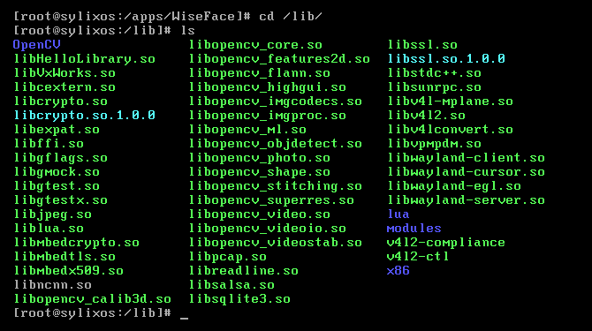

图4.1 SylixOS的/lib目录

* + 1. 摄像头驱动的安装

接入罗技c270摄像头后，将软件清单中./usb_camera目录下的摄像头驱动文件上传至SylixOS的/lib/modules目录下，使用shfile命令执行软件清单中的./usb_camera.sh脚本文件，完成摄像头驱动的安装。

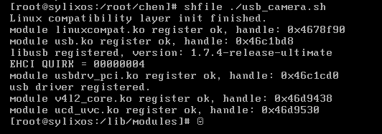

图4.2 摄像头驱动脚本执行结果

* 1. WiseFace服务器的安装与部署

将1.3软件清单中./server目录内的全部文件上传至一台Windows服务器中。在命令行直接运行WiseFaceServer.exe可执行文件即可。当然，也可以使用Windows自带的命令sc来将服务器后台启动。

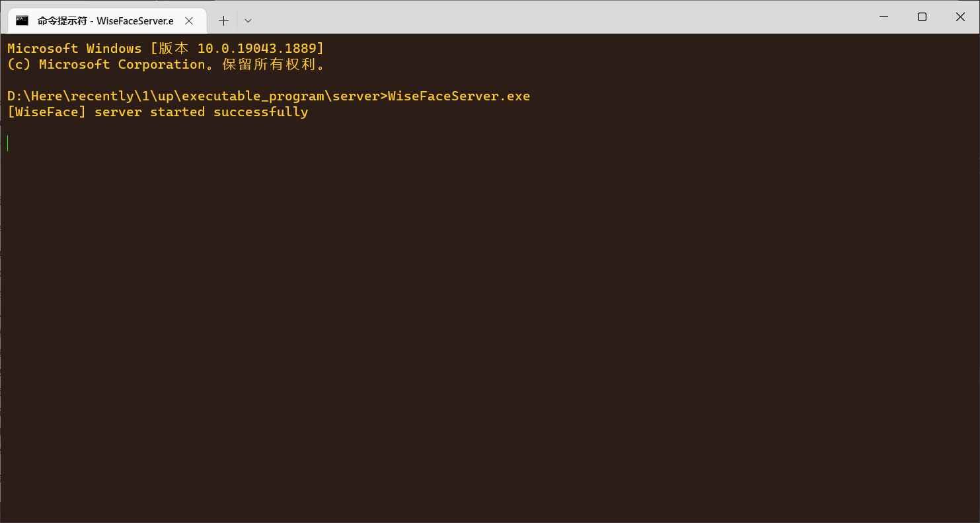

图4.3 服务器启动成功

* 1. WiseFace客户端的安装与部署

我们使用APP_DIR表示项目文件在SylixOS上的存储绝对路径。

* + 1. 数据库的安装部署

将1.3软件清单中的./SQLite3可执行文件、./create.sql脚本、./importData.sql脚本上传至SylixOS系统APP_DIR目录下。

使用命令chmod 777 /APP_DIR/SQLite3，为SQLite3数据库管理系统增加可执行权限。

使用命令APP_DIR/SQLite3 FACE_DB.db，创建FACE_DB数据库，并进入SQLite3命令行。

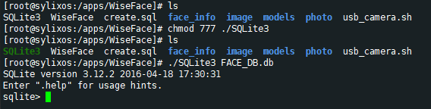

图4.4 SQLite3的使用

在SQLite3命令行，使用命令.read create.sql创建WiseFace APP所需的userInfo数据表。

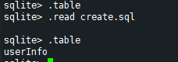

图4.5 创建数据表

特别注意的是，在FACE_DB中的数据少于1000条时，WiseFace并不会启动kmeans++聚类算法来优化数据库的查询比对效率，此时使用的是线性搜索。

同时，可以通过我们团队提供的大约含有3300张人脸信息的人脸数据库导入脚本（当然，也可以在WiseFace APP中使用人脸录入功能，自行录入人脸），初始化人脸数据库。脚本位于1.3软件清单中的./importData.sql。在SQLite3命令行中，执行命令 .read APP_DIR/importData.sql，即可完成人脸信息的导入。

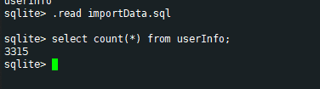

图4.6 读入数据

* + 1. WiseFace的安装部署

将1.3软件清单中的./WiseFace可执行文件上传到SylixOS的APP_DIR目录下。

使用命令chmod 777 APP_DIR/WiseFace为WiseFace APP增加可执行权限。

使用命令/APP_DIR/WiseFace -qws启动程序。

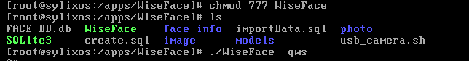

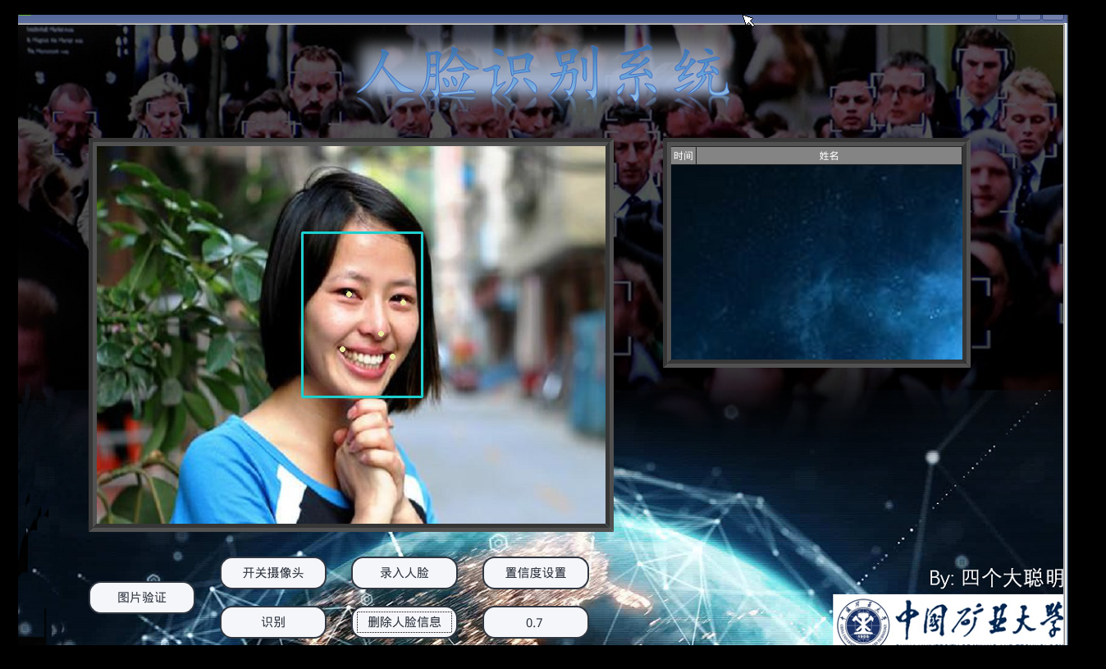

图4.7 WiseFace APP的启动

关于启动后的操作方式，请查阅用户操作手册。

1. 用户操作手册
   1. 引言
      1. 编写目的

WiseFace经过一定的规划与测试，可以直接安装使用。为了让用户在第一次使用WiseFace时可以快速上手操作，特地编写此用户操作手册，为用户提供便利，解决用户在使用WiseFace时碰到的一系列疑问。

* + 1. 读者对象

我们推出的WiseFace是一款方便快捷且完全国产化的人脸识别门禁系统。该项目的市场目标为各类需要门禁系统的场合，如小区、公司、写字楼等。

本文档所适应的读者有以下两类：

1. 操作人员。即负责录入/删除单一人脸信息的小区物业人员或是公司的安保人员。（注：该类人员与维护人员不同，维护人员负责软件发售后的安装与大规模人脸信息采集、录入。维护人员应对SQLite3数据库较为熟悉，可以通过命令方式导入大规模数据）。
2. 普通使用人员。即小区居民或是公司员工等日常使用本软件进出的人员。

针对这两类人员的操作指南在4用户操作中详细描述。

* 1. 软件概述
     1. 目标

传统的门禁系统主要通过门禁卡、指纹或者密码等作为用户通行认证的主要方式。门禁卡往往受限于卡本身的实体，丢失或是遗忘极易成为用户面临的问题；指纹尽管方便，但这种接触式的门禁系统显然无法满足越来越高的卫生需求；输入密码这种低效的信息传递速率显然不适应在互联网时代下信息交互的高效性。

使用人脸信息作为通行的依据即方便迅速又不会产生门禁卡的忘记携带或是密码的遗忘等问题，所以我们推出WiseFace——方便快捷且完全国产化的人脸识别门禁系统。

* + 1. 功能概述

WiseFace目前具备以下功能：

1. 摄像：通过外置摄像头获取周围环境影像。
2. 拍照：获取当前时刻的环境影像，为识别/录入做准备。
3. 识别：对拍摄的人脸图像处理，与已经录入的人脸比对，识别人脸信息。
4. 录入：由维护人员操作，将特定的人脸信息录入系统。需要管理员权限。
5. 删除：由维护人员操作，删除特定的人脸信息。需要管理员权限。
6. 进出记录：实时显示通过门禁系统的用户姓名、通过时间等信息。需要管理员 权限。
7. 数据库上传：将本地的人脸数据库上传至云端。需要管理员权限。
8. 数据库下载：将云端的人脸数据库下载至本地。需要管理员权限。
9. 管理员登录：输入账户密码，获得管理员权限。

(10) 管理员密码修改：修改管理员密码。需要管理员权限。

(11) 历史日志查询：查询指定时间区间内的进出记录。需要管理员权限。

* 1. 运行环境
     1. 硬件环境

(1) CPU i5/i7

(2) 内存8GB以上

(3) 硬盘500GB，SSD

(4) USB2.0的罗技摄像头

* + 1. 软件环境

1. SylixOS
2. ncnn动态链接库libncnn.a
3. opencv
   1. 用户操作

本软件运行于国产操作系统SylixOS中，默认执行环境为不带图形用户界面的命令行。因此，本系统相关的支撑软件、数据库管理系统等的安装需要专业的维护人员进行。

WiseFace的安装部署方法见安装部署文档。以下内容操作手册默认WiseFace及其支撑软件已经安装完成，WiseFace服务端成功运行，客户端成功启动并进入如下图5.1所示的主界面。

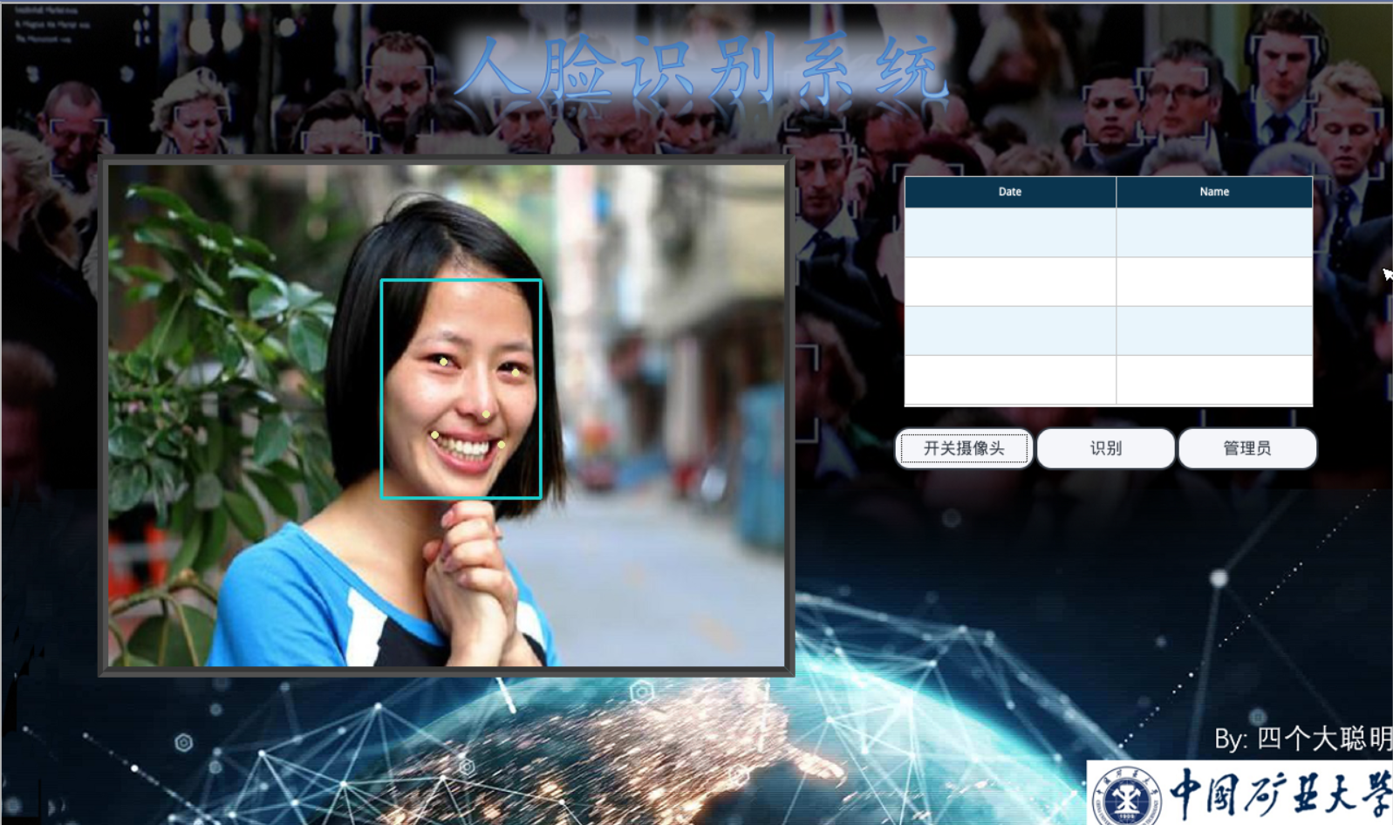

图5.1 系统主界面

* + 1. 操作人员手册

WiseFace的操作人员为负责录入/删除单一人脸信息的小区物业人员或是公司的安保人员。其可以进行的操作有录入人脸、删除人脸、设置人脸识别的置信度、历史日志区间查询、管理员密码的修改以及人脸数据库的上传与下载。以上操作均需要联网并保证**WiseFace服务端正常运行**。

* + - 1. 管理员登录

操作人员首先需要输入管理员账户及密码，以获得管理员权限。单击“管理员”按钮，输入管理员账户与密码，WiseFace客户端会向服务器发送消息验证密码的正确性。

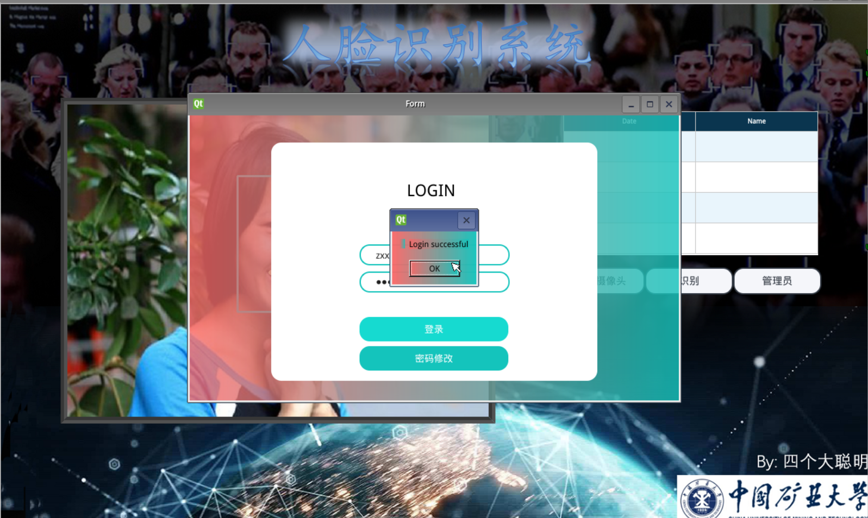

图5.2 管理员登录

* + - 1. 管理员密码修改

单击“管理员”按钮，输入正确的用户名与密码，点击“密码修改”按钮，弹出密码修改对话框。

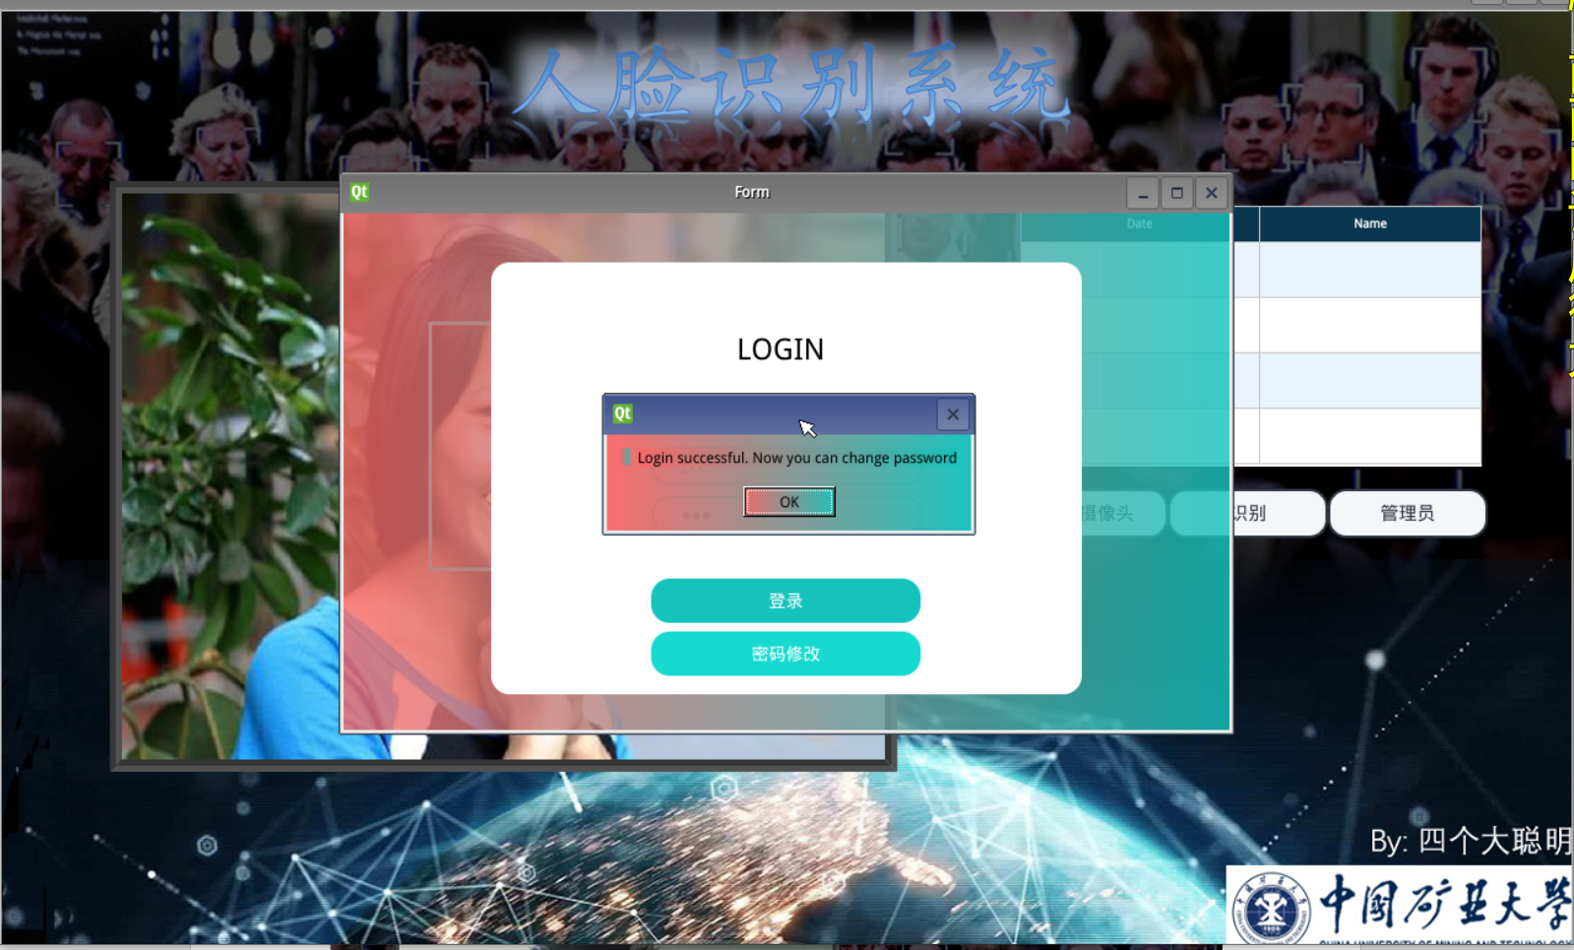

图5.3 密码修改(1)

在密码修改对话框中，输入修改后的密码以及确认密码，单击确定即可修改成功。

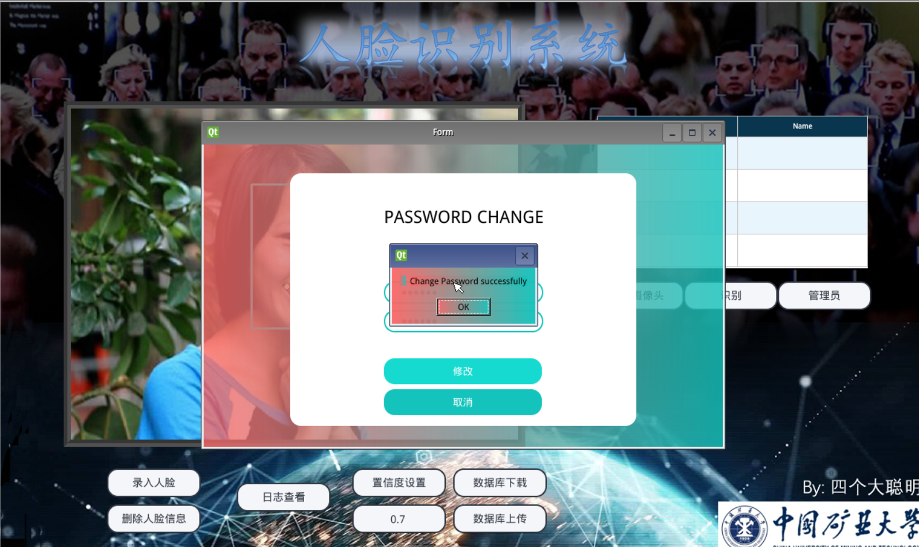

图5.4 密码修改(2)

* + - 1. 录入人脸

首先点击“开关摄像头”按钮，待摄像头启动后，调整合适角度再次点击“开关摄像头”，从而完成待录入人脸的捕获。

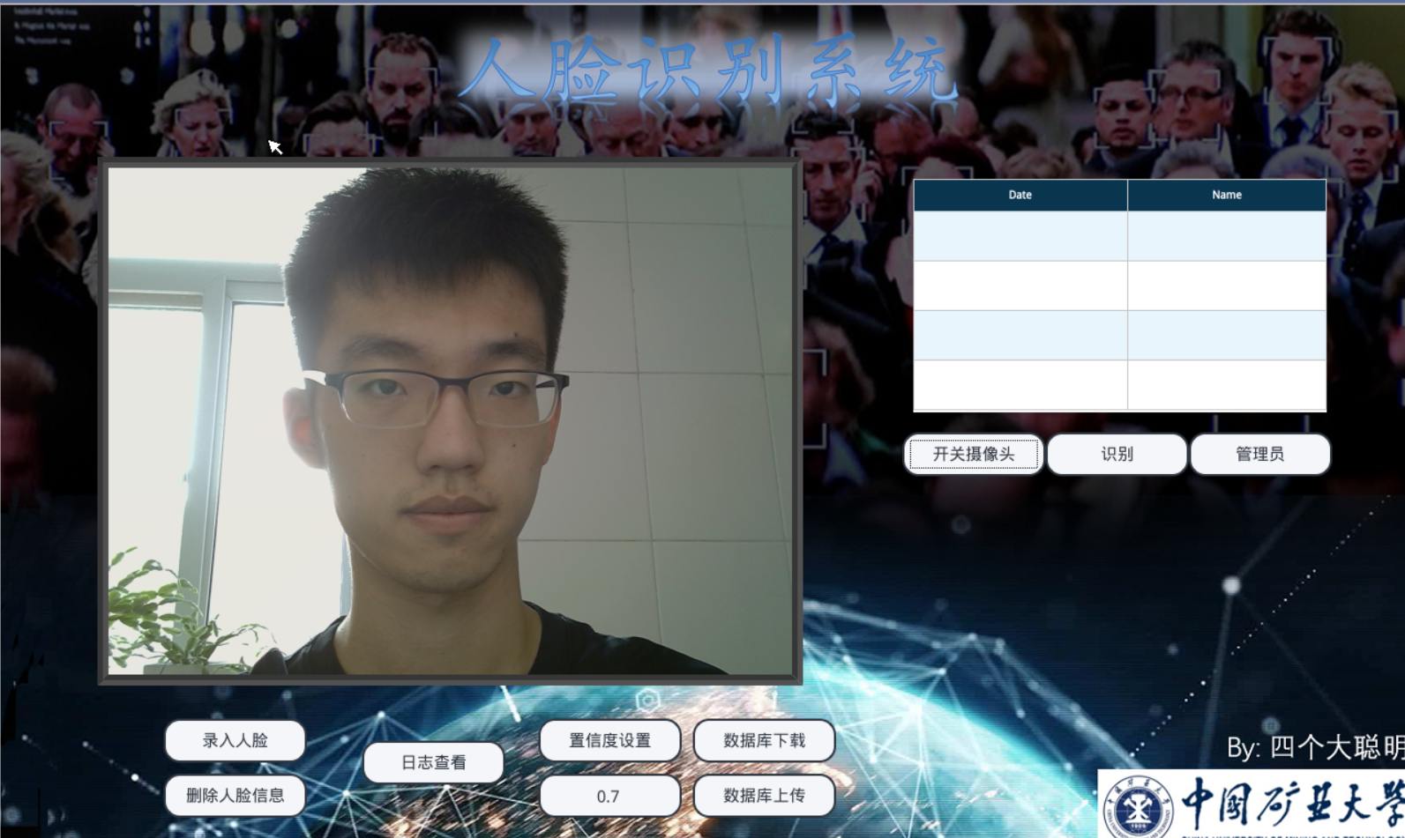

图5.5 捕获人脸

点击“录入人脸”按钮，弹出如下对话框。

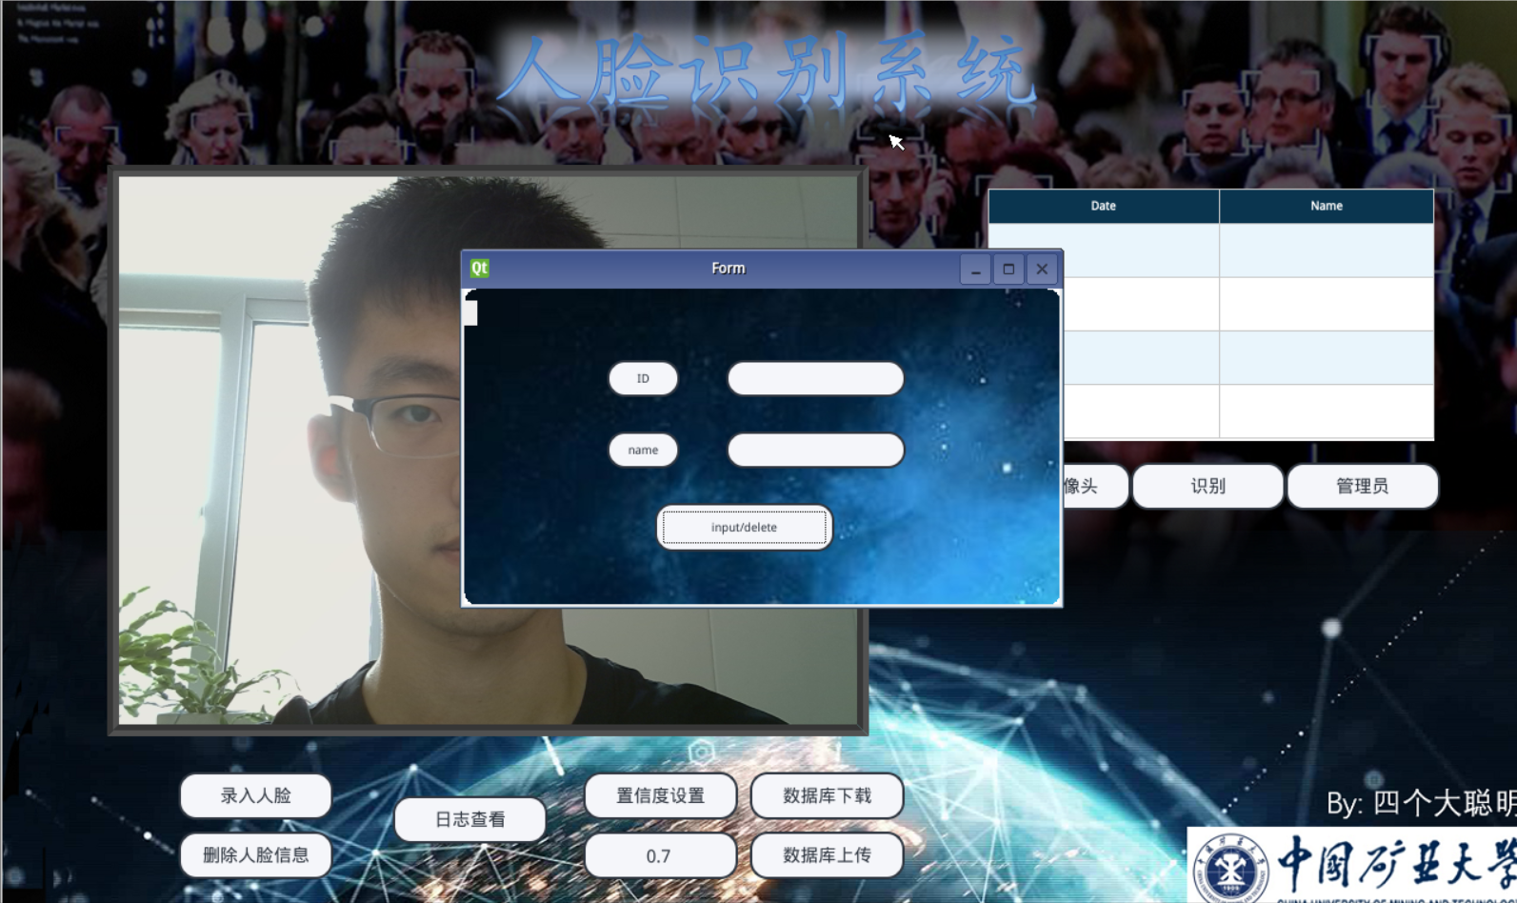

图5.6 录入人脸对话框

在ID栏输入待录入人脸的唯一身份ID信息，在name栏输入待录入人脸的姓名，点击“input/delete”按钮，完成人脸的录入。

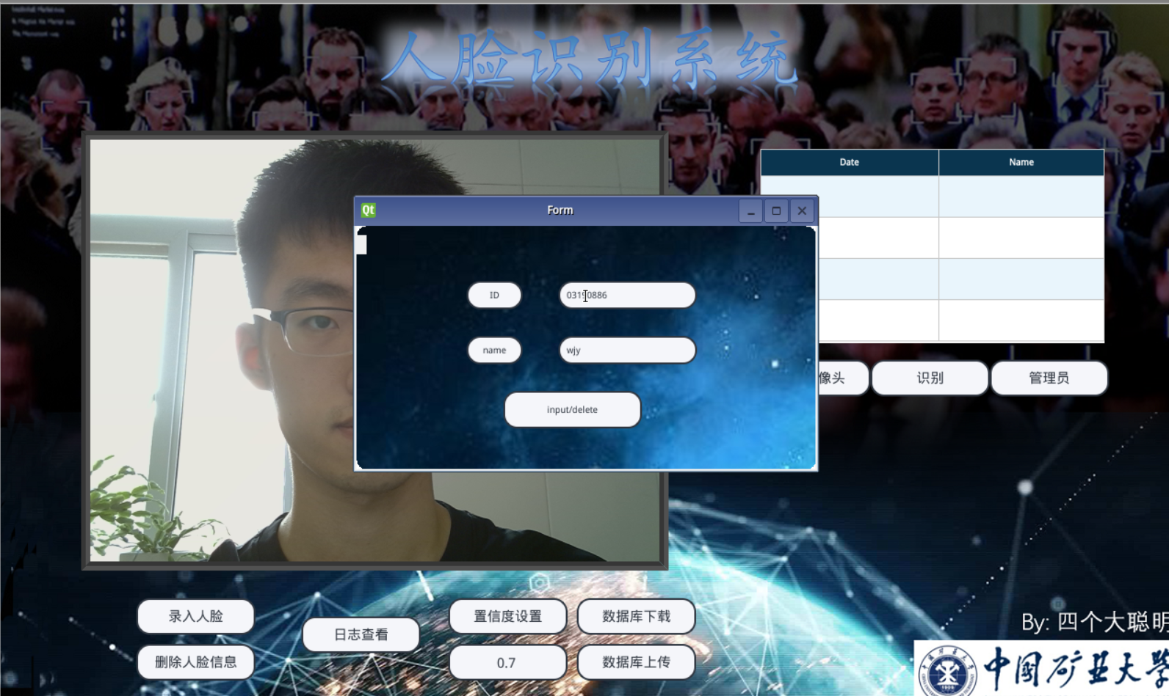

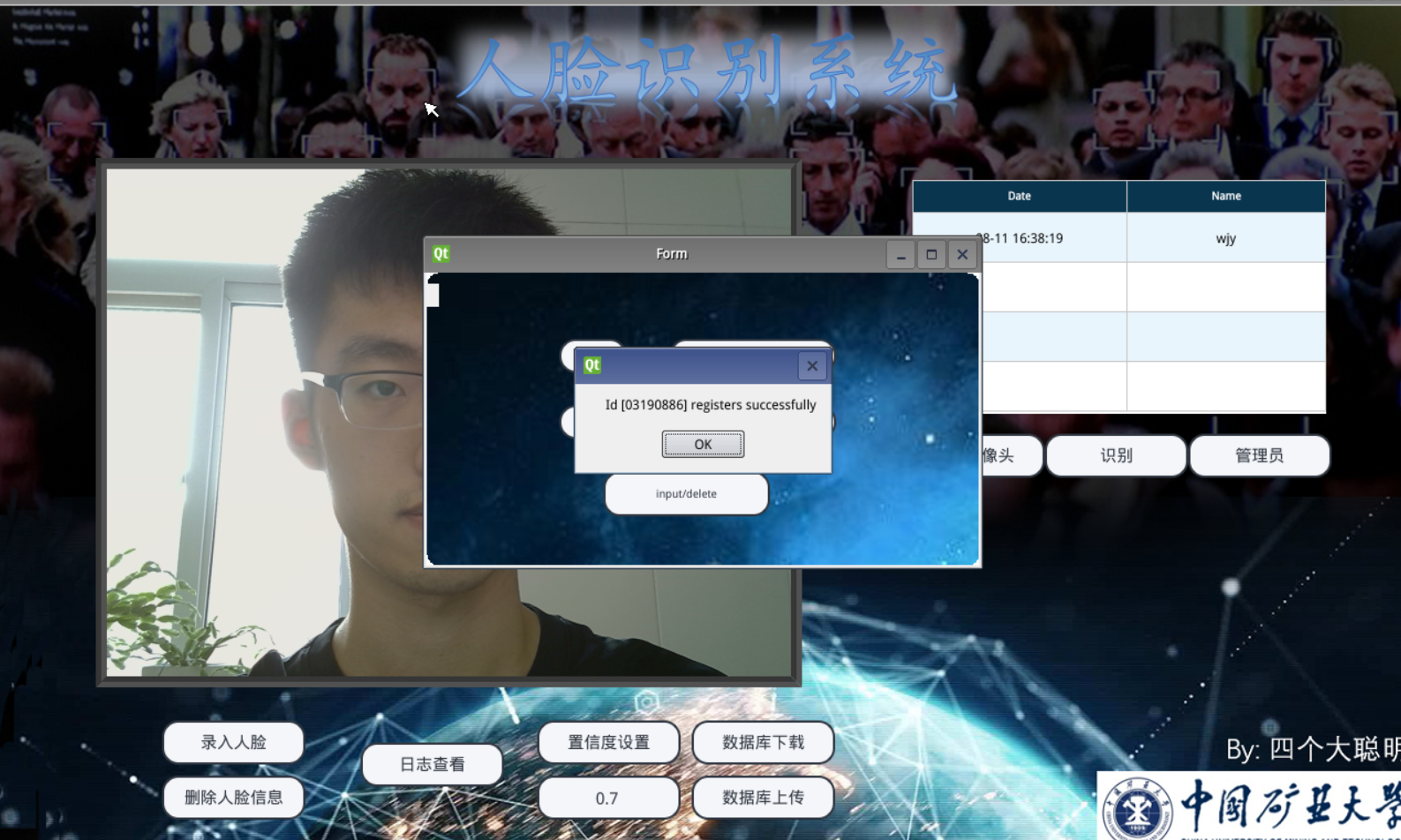

图5.7 人脸录入成功

如果ID已经存在于数据库，或是摄像头没有捕获到人脸，或是摄像头捕获到超过一张人脸，则会终止本次人脸信息的录入。

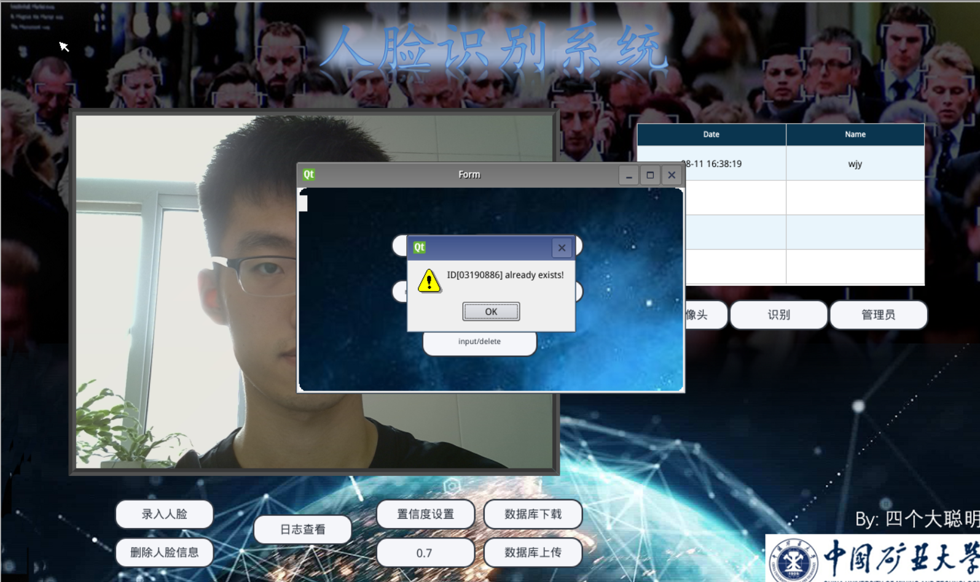

图5.8 录入已经存在的ID，提示录入失败

* + - 1. 删除人脸

点击“删除人脸”按钮，弹出如下对话框。

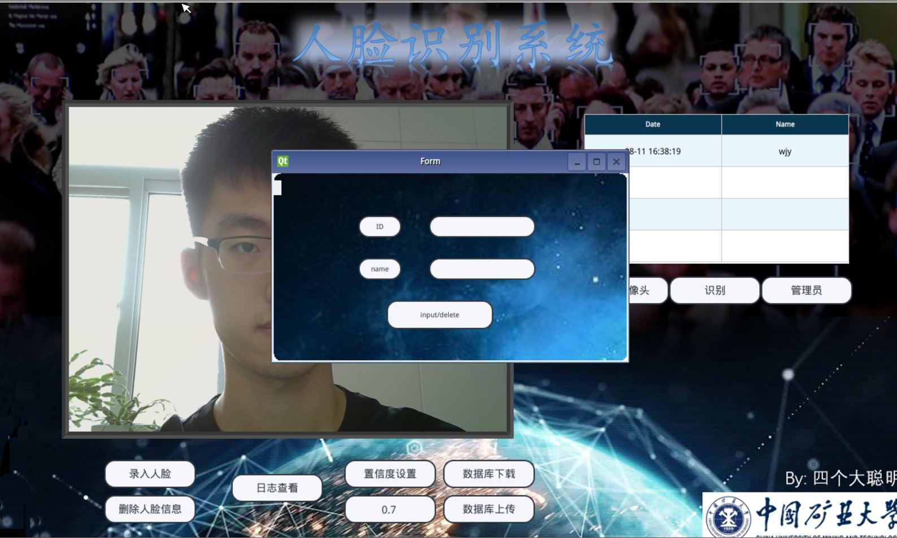

图5.9 删除人脸对话框

在ID栏输入待删除人脸的唯一身份ID信息，在name栏输入ID对应的人脸姓名，点击“input/delete”按钮，完成人脸删除。

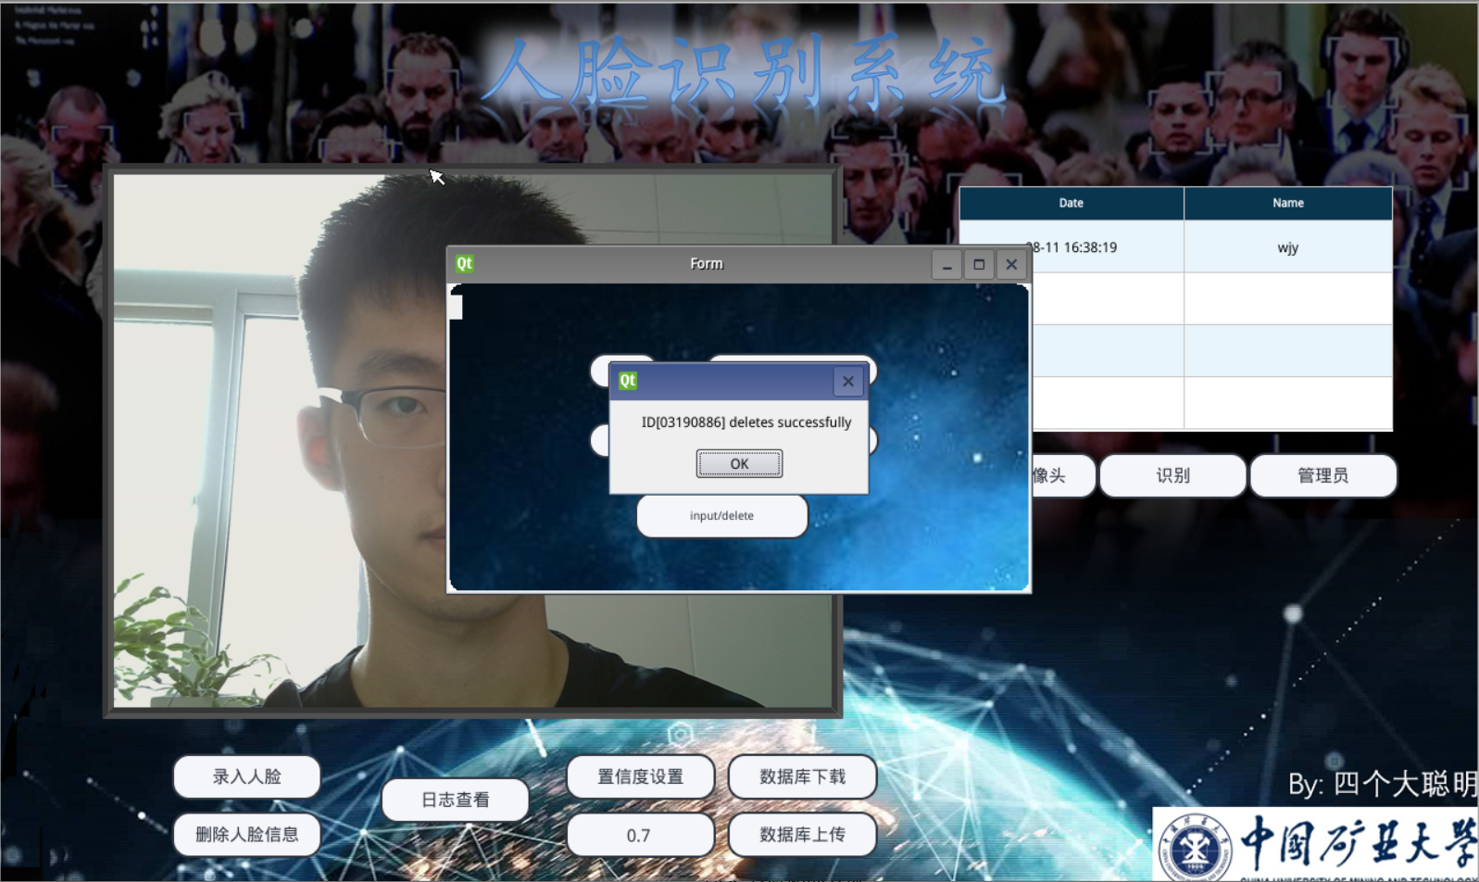

图5.10 删除人脸成功

如果ID信息不存在或是与name信息不匹配，则会终止本次删除操作。

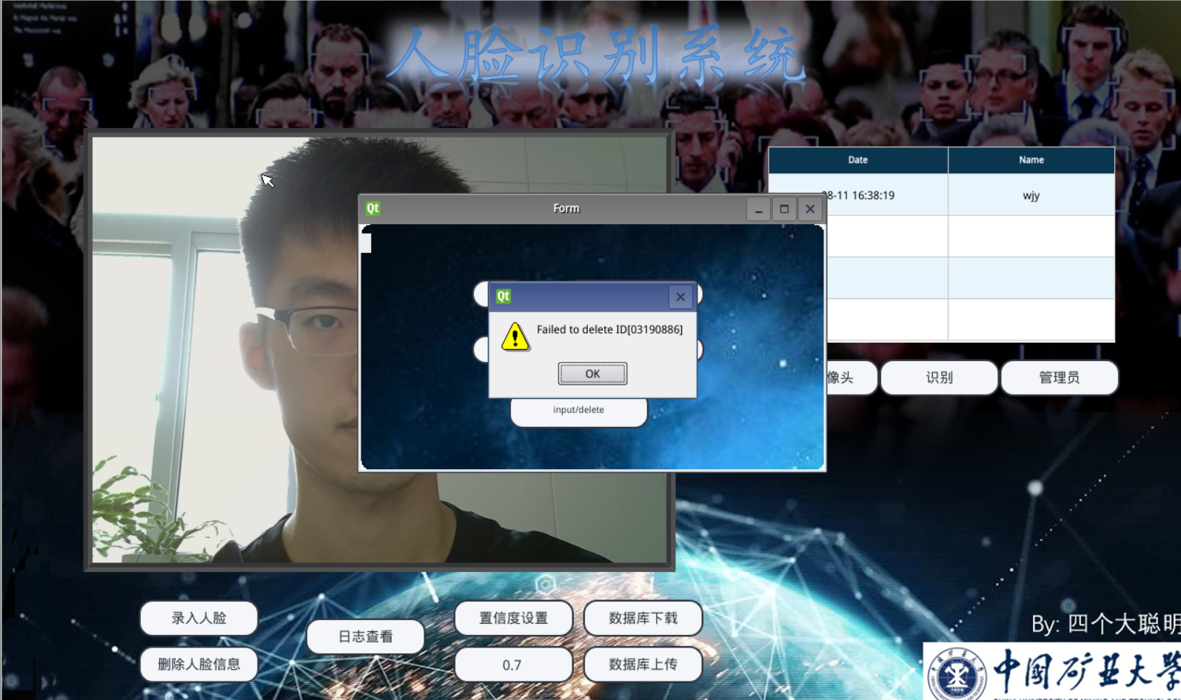

图5.11 人脸删除失败

* + - 1. 置信度设置

在“置信度设置”按钮下方的输入栏输入想要设置的人脸置信度（属于区间 $[0, 1]$ 的不超过3位小数的实数），点击“置信度设置”按钮，即可成功更新置信度阈值。

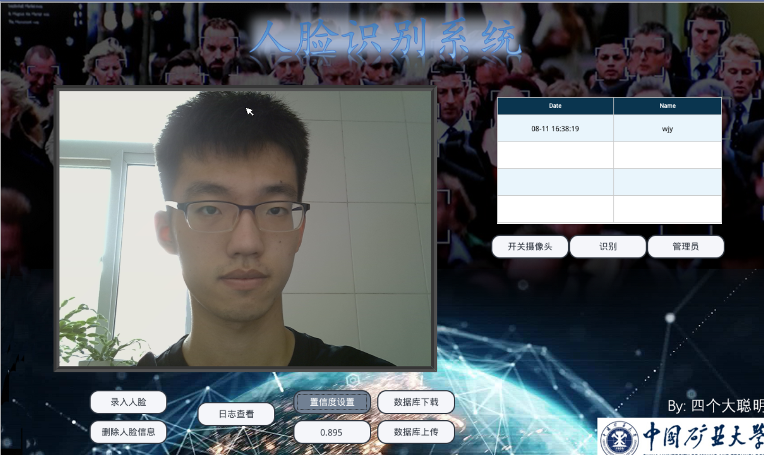

图5.12 置信度阈值设置成功

如果输入栏输入的数字不属于区间 $[0, 1]$，则置信度阈值设置失败，终止本次设置置信度操作。

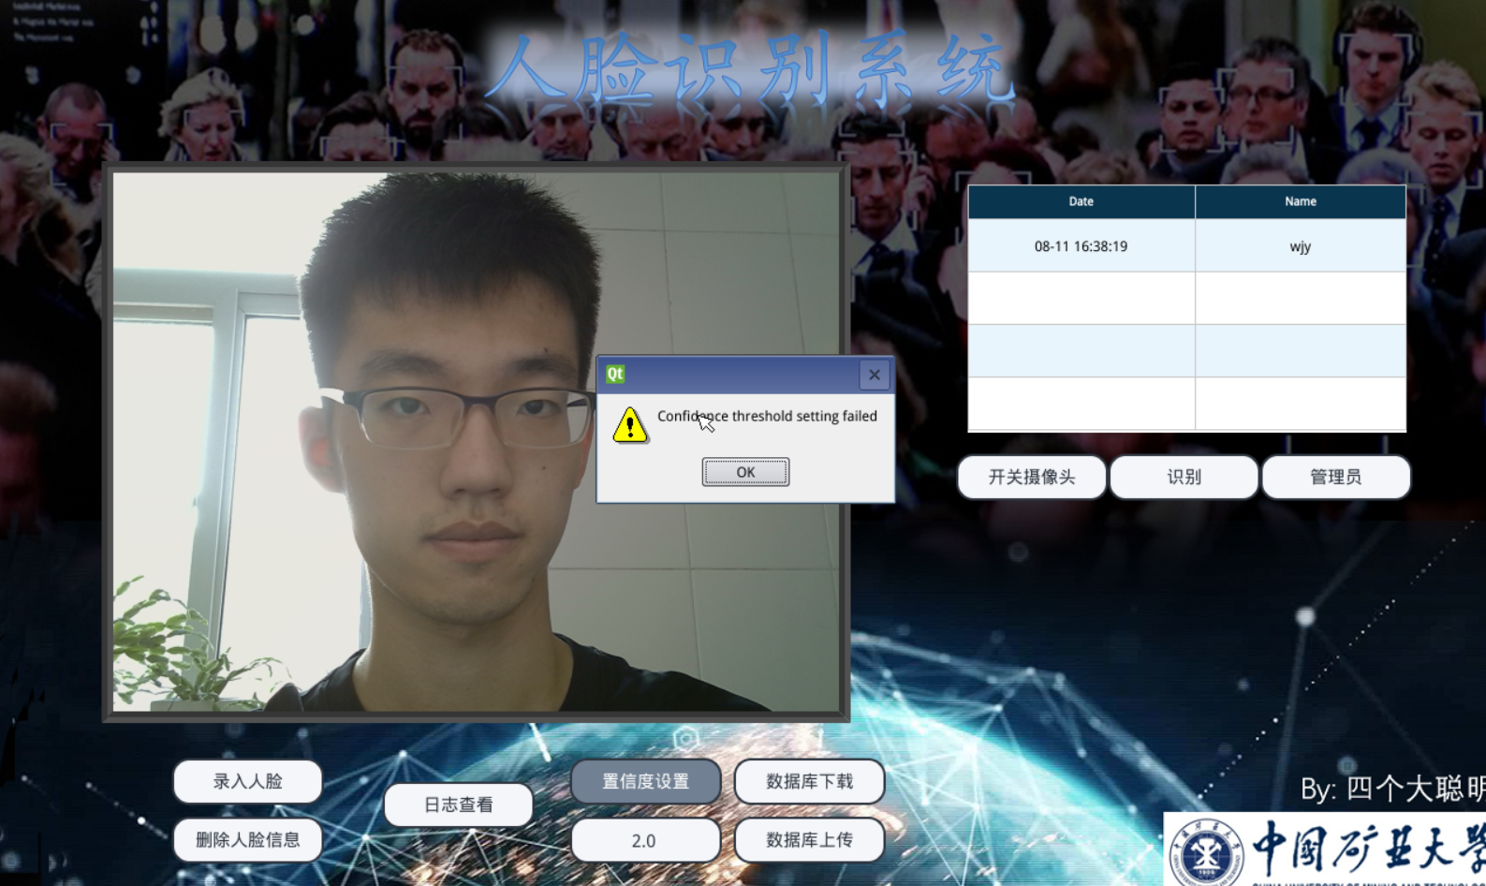

图5.13 置信度设置失败

* + - 1. 历史日志区间查询

WiseFace允许管理员查看历史的进出记录等信息。

单击“日志查看”按钮，弹出日志查看对话框。

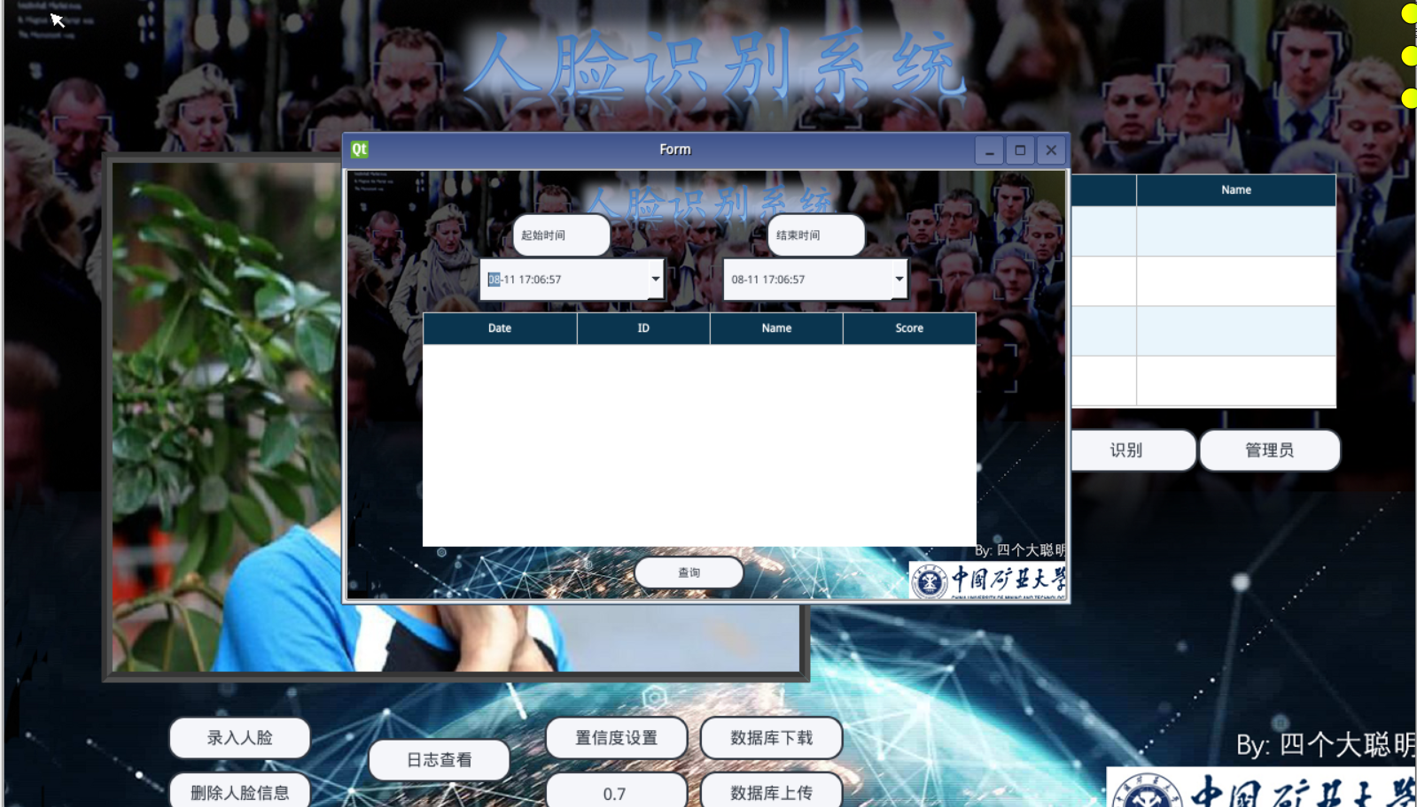

图5.14 日志查看对话框

设置合适的时间区间，单击“查询”按钮，即可成功查询历史日志数据。

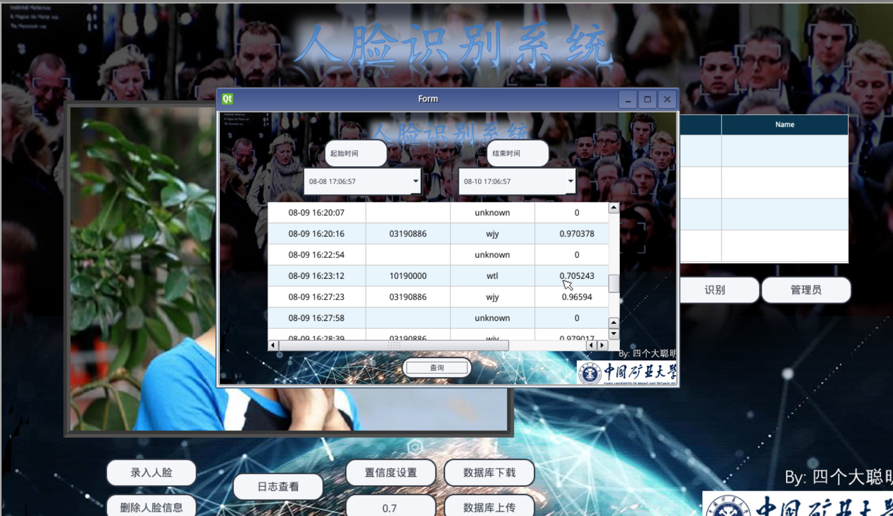

图5.15 历史日志信息

* + - 1. 数据库上传

WiseFace允许在管理员权限下，将本地的人脸数据库上传至云端进行备份，以便需要时从云端下载。

单击“数据库上传”按钮，弹出“确认操作”对话框。

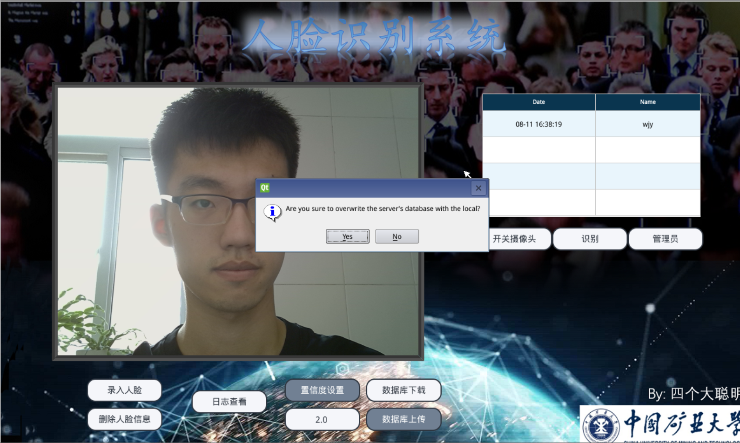

图5.16 数据库上传的确认

单击“Yes”按钮，等待一段时间后，弹出如下窗口，完成数据库的上传。

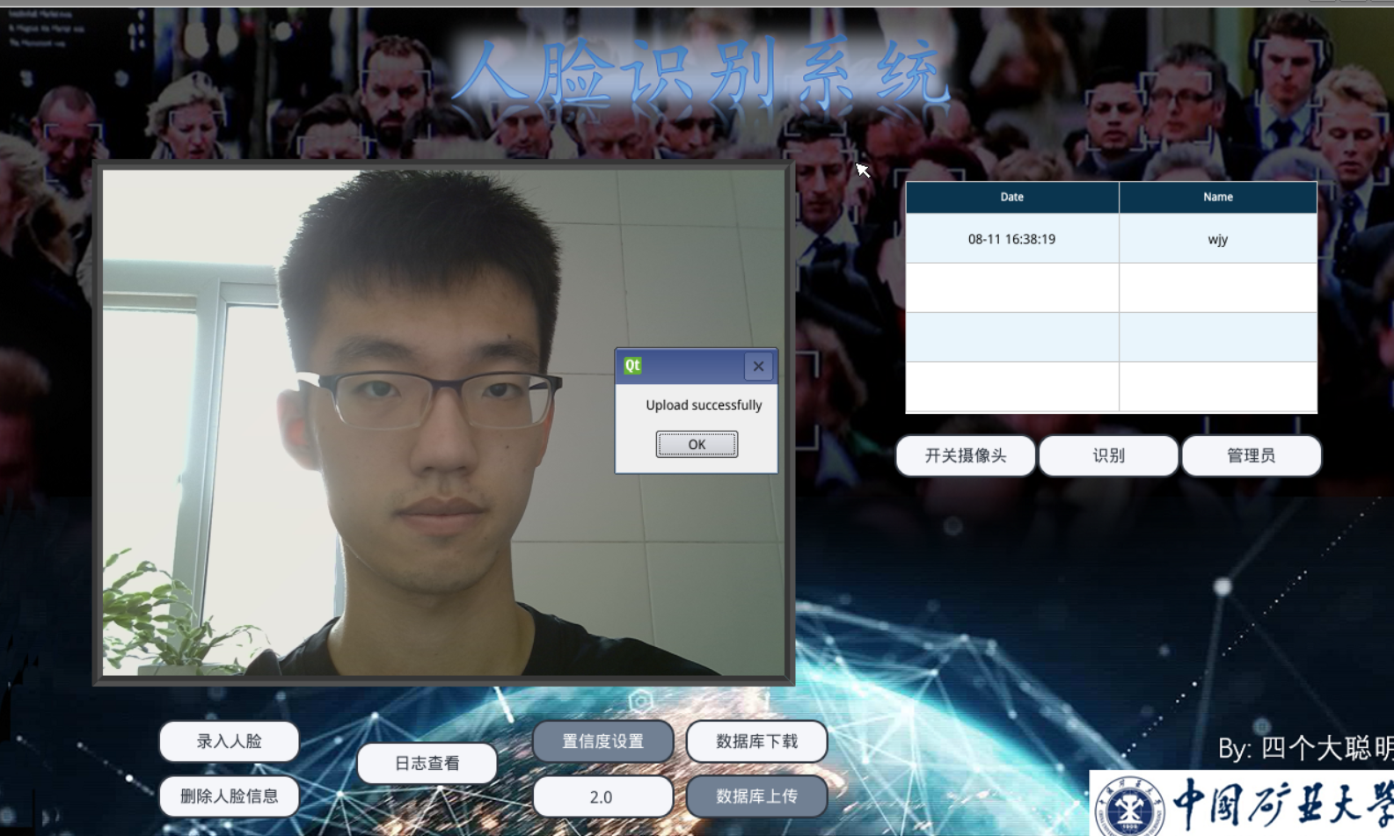

图5.17 数据库上传成功

* + - 1. 数据库下载

WiseFace允许在管理员权限下，将云端的人脸数据库下载至本地，以覆盖本地的旧数据。

单击“数据库”下载按钮，弹出“确认操作”对话框。

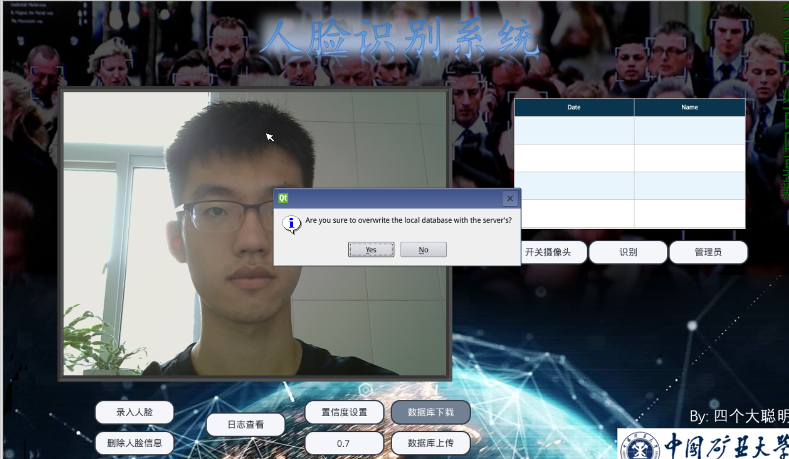

图5.18 数据库下载的确认

单击“Yes”按钮，等待一段时间后，弹出如下窗口，完成数据库的下载。

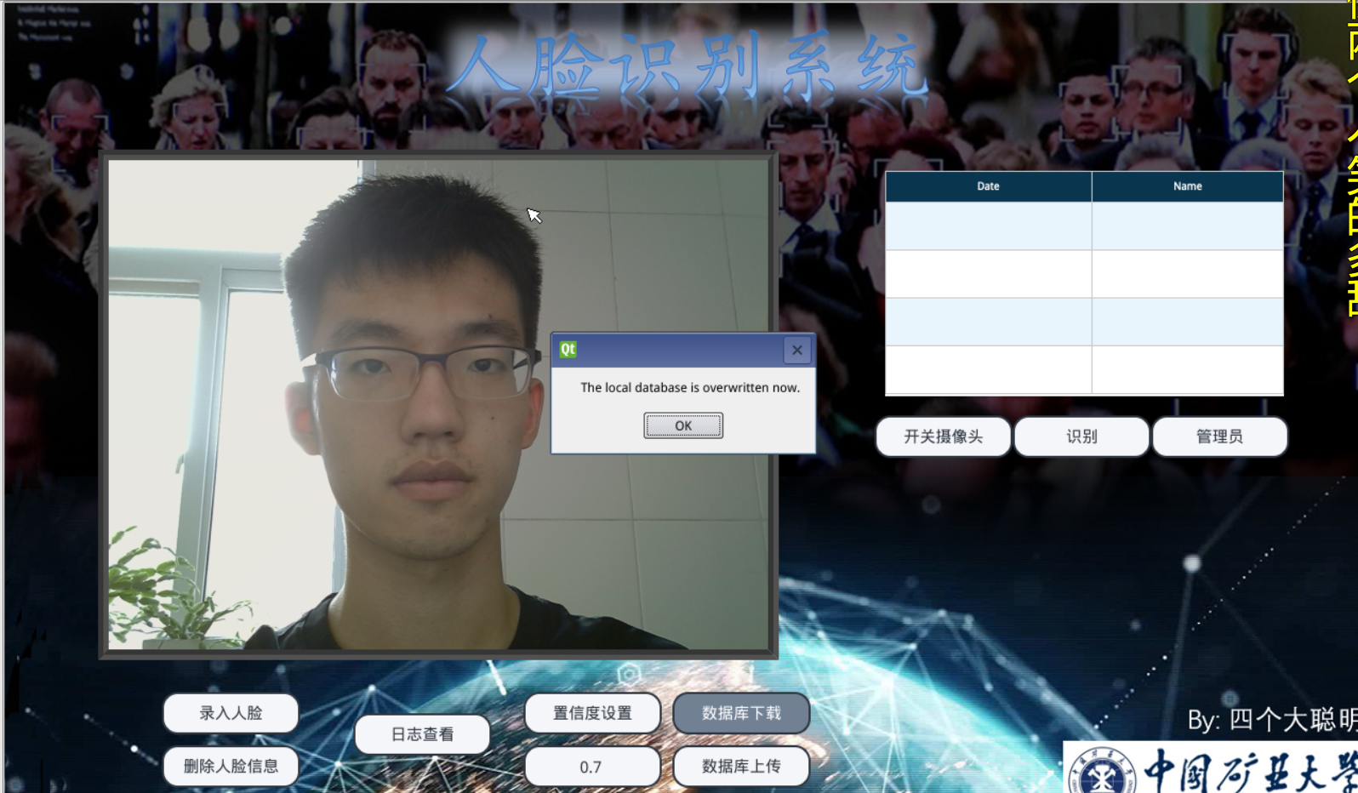

图5.19 数据库下载成功

* + 1. 普通用户手册

WiseFace的普通用户即为小区居民或是公司员工等日常使用本软件进出的人员。其可以进行的操作仅有验证人脸是否在数据库中。由于WiseFace门禁系统绝大部分时间是被普通用户使用，因此该部分允许服务端关闭，即允许离线运行。

* + - 1. 人脸验证

点击“开关摄像头”按钮，待摄像头启动后，调整合适角度再次点击“开关摄像头”按钮，从而完成待识别人脸的捕获。

点击“识别”按钮，系统会自动判断当前捕获到的人脸是否在已经录入的人脸信息数据库中。如果当前待识别人脸存在数据库中，则身份核验通过。

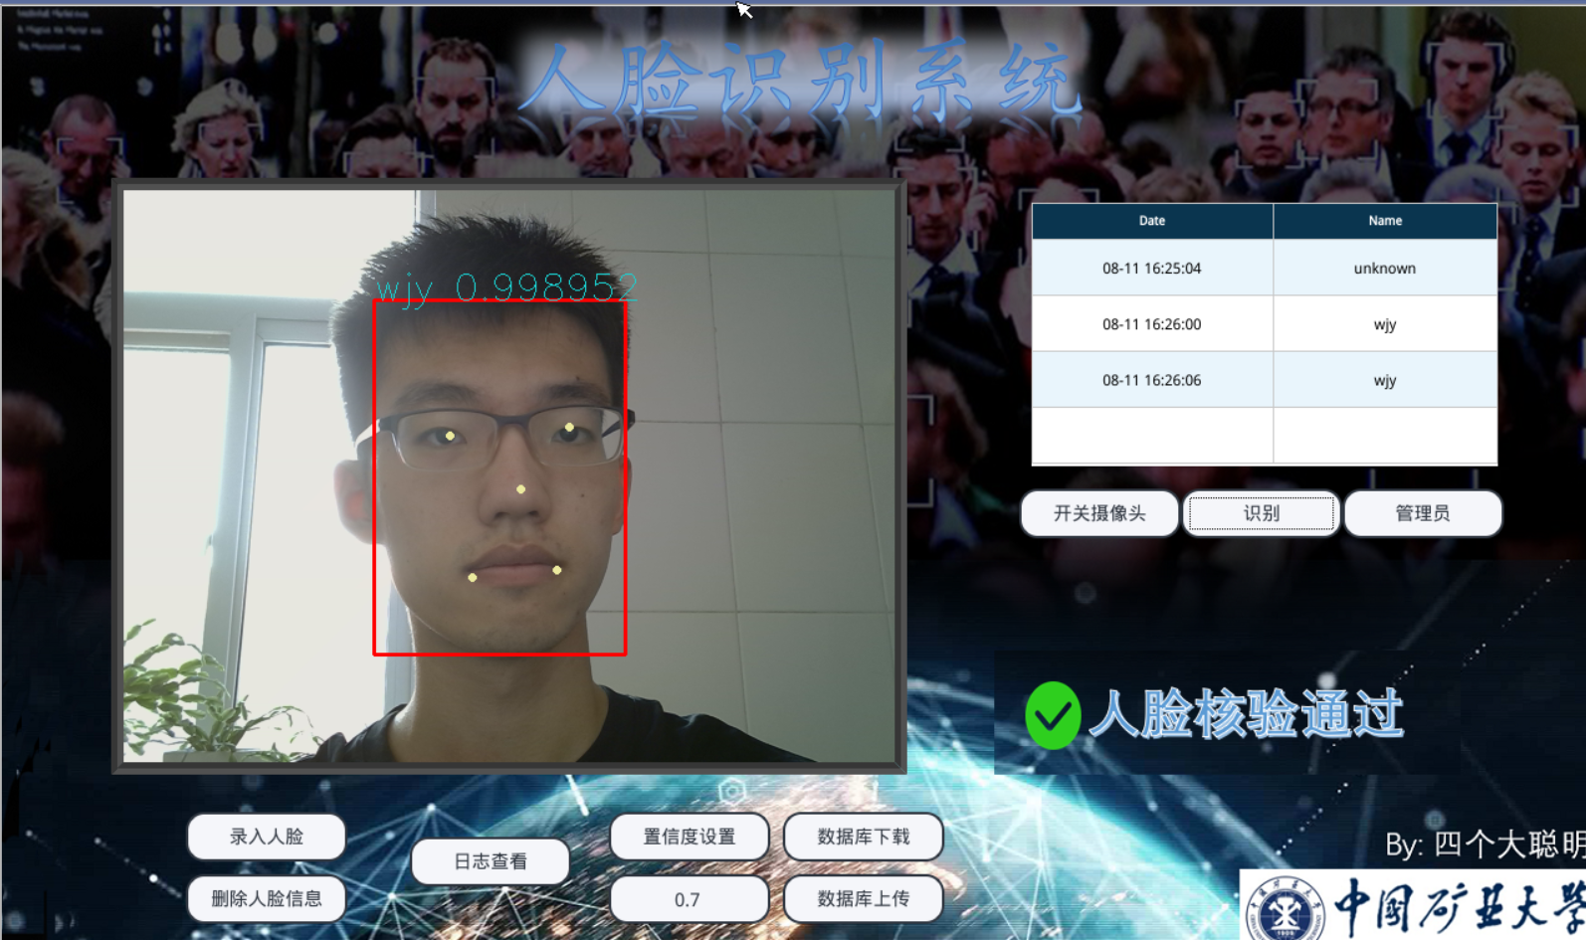

图5.20 人脸核验通过

如果当前待识别人脸不在数据库中，则系统判定为陌生人。

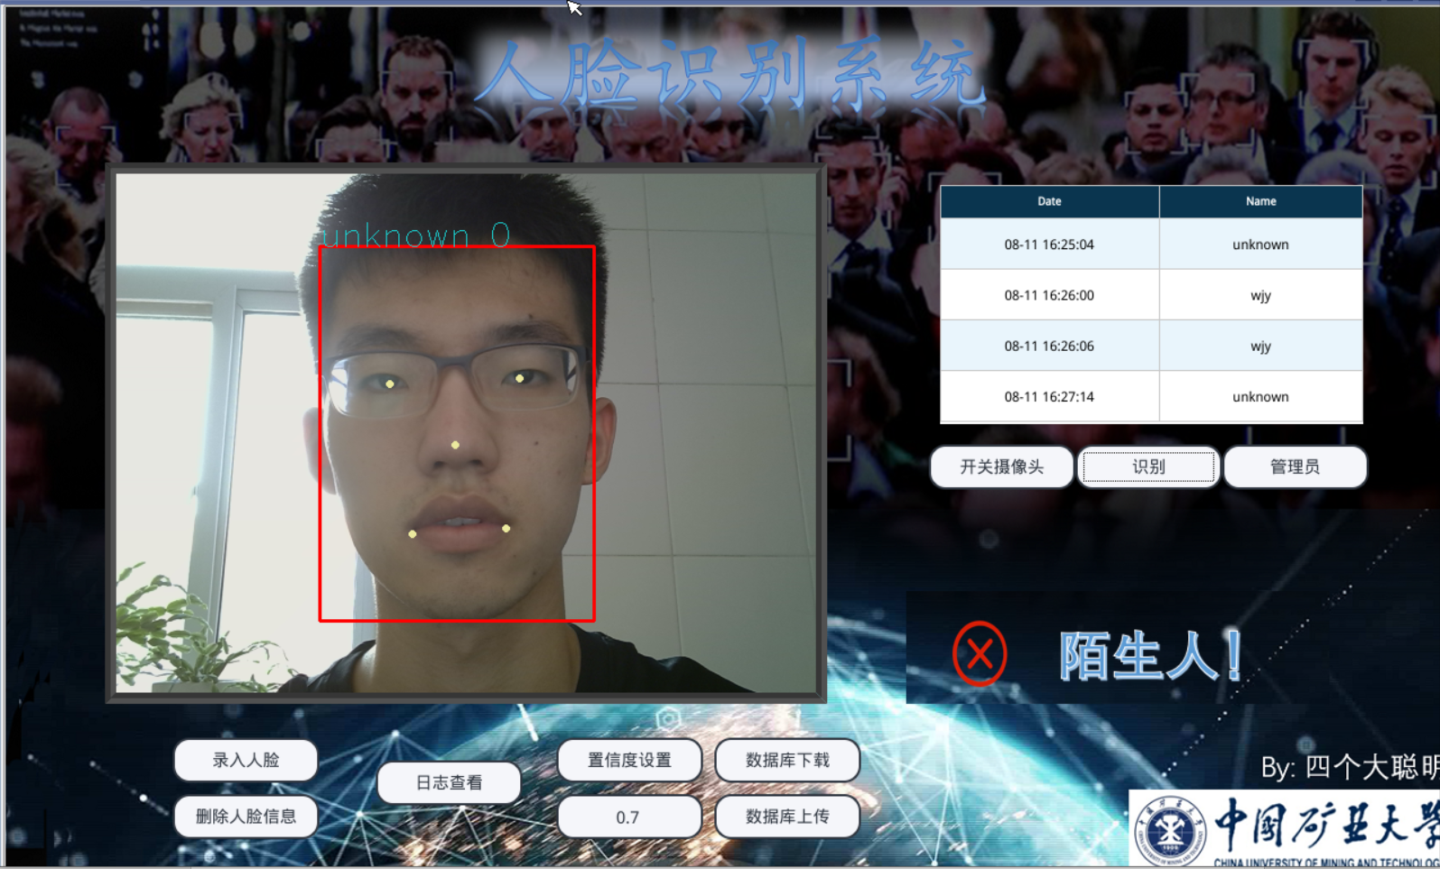

图5.21 人脸核验未通过

1. 参赛感言

从2022.5.16日开始，至2022.7.6日，我们完成了WiseFace1.0的初赛版本；从2022.8.4至2022.8.11日，我们完成了WiseFace2.0，作为参加决赛的最终作品。59天，1416小时，从对SylixOS这款操作系统的“举步维艰”到现在可以称得上是得心应手，从人脸检测与识别模型的“从零学习”到多种模型的尝试择优，从客户端与服务器的“无人响应”到一款完整的C/S架构的作品，从团队四人代码的“艰难拼凑”到只需三言两语便可进入合作开发状态，我们的团队经历了一款软件从无到有的完整开发流程，受益匪浅。

感谢王荣存老师对我们团队的耐心指导，在文档的润色以及答辩的技巧方面教会了我们许多；感谢软件杯大赛为我们提供的这一平台，衷心希望软件杯这一服务在校大学生的公益性赛事越办越好；感谢四个大聪明团队的每名成员的辛苦付出，我们四人的互相陪伴与鼓励是完成这一产品的必要条件，每名成员对最终的产品都有着不可或缺的作用。

在开发过程中，我们看到了国产操作系统的未来。希望今后将会有更多的青年人投身于**系统软件国产化**的道路上，不断前行。

中国矿业大学 四个大聪明团队

2022.8.12